Despues de cargar los insumos en SQL Server.

\\lacvenrecas091\InsumosBAU\BAU Abril2019

Correr los queries que indica el Archivo importante BAU

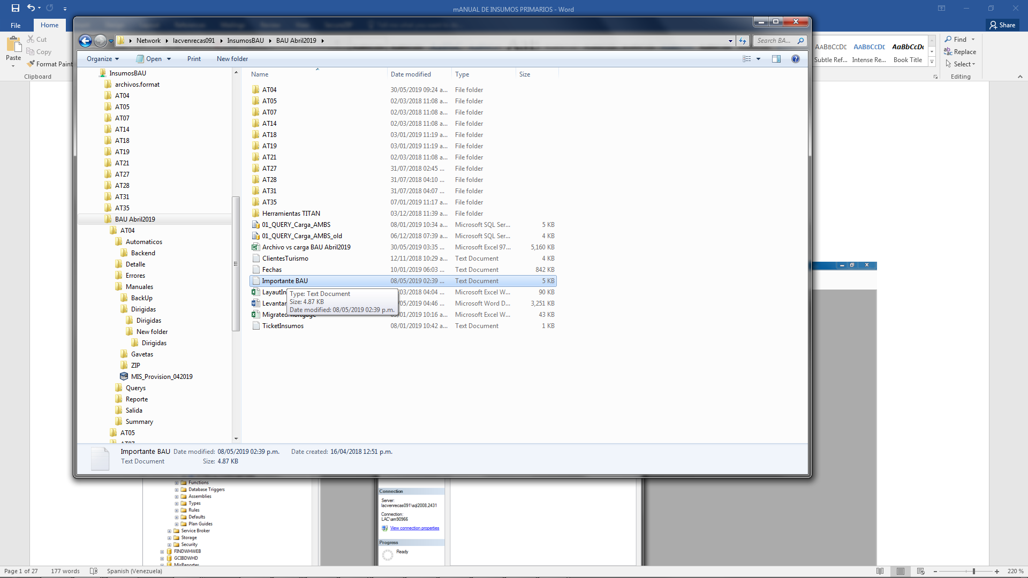

\\lacvenrecas091\InsumosBAU\BAU Abril2019\AT04\Querys

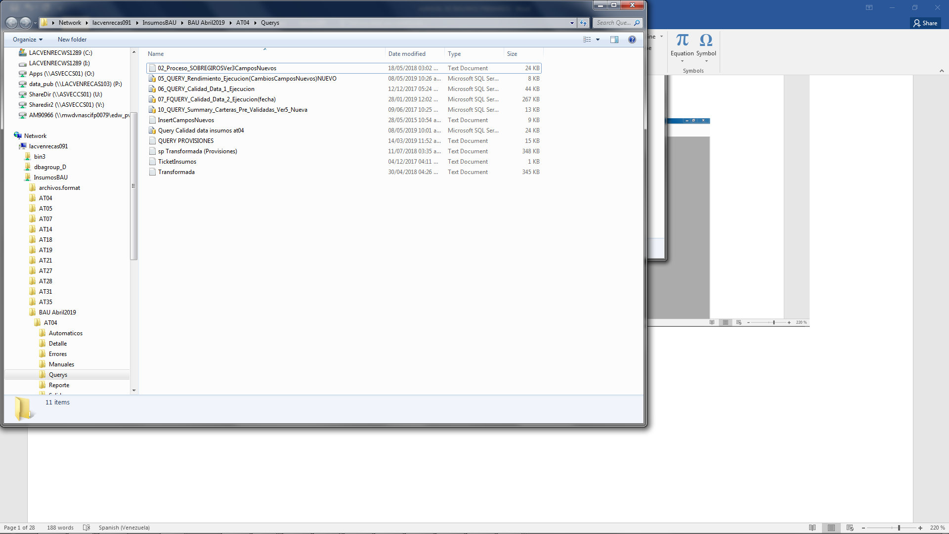

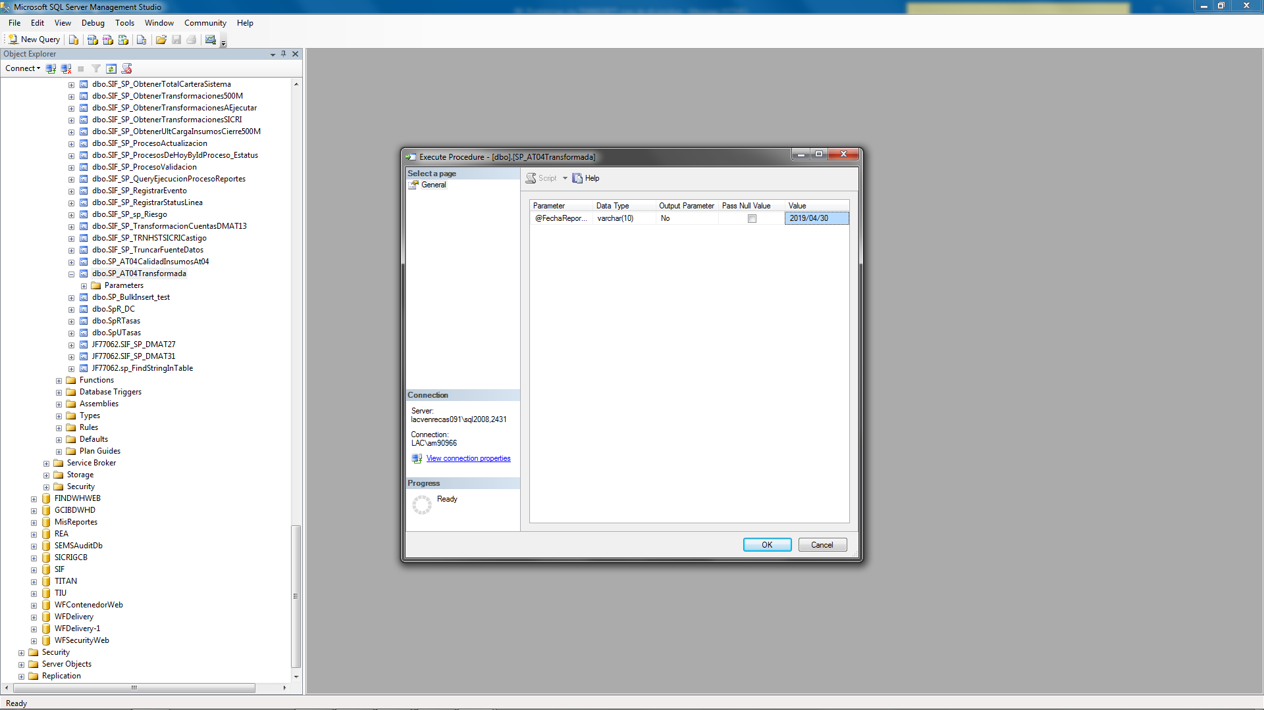

**CORPORATIVO NO DIRIGIDA.XLS**

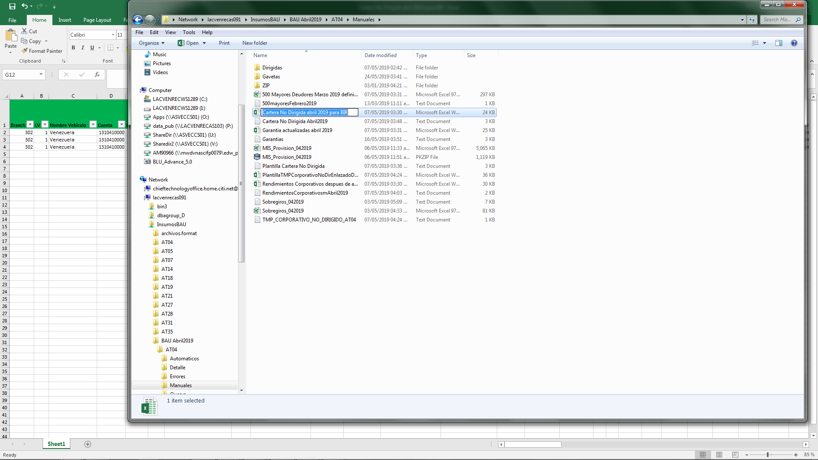

.

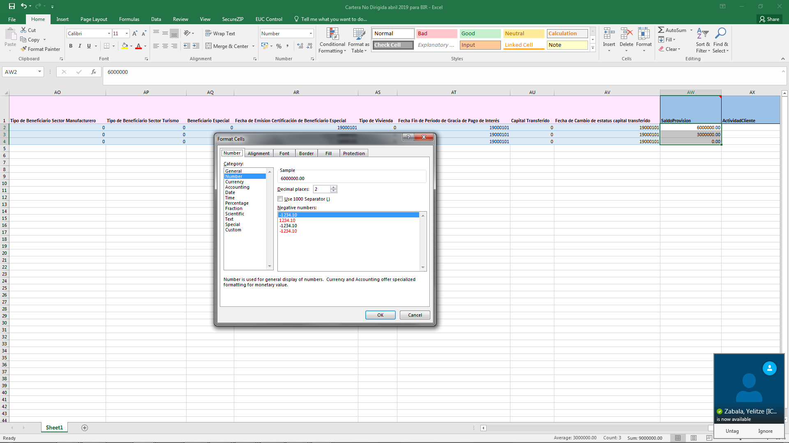

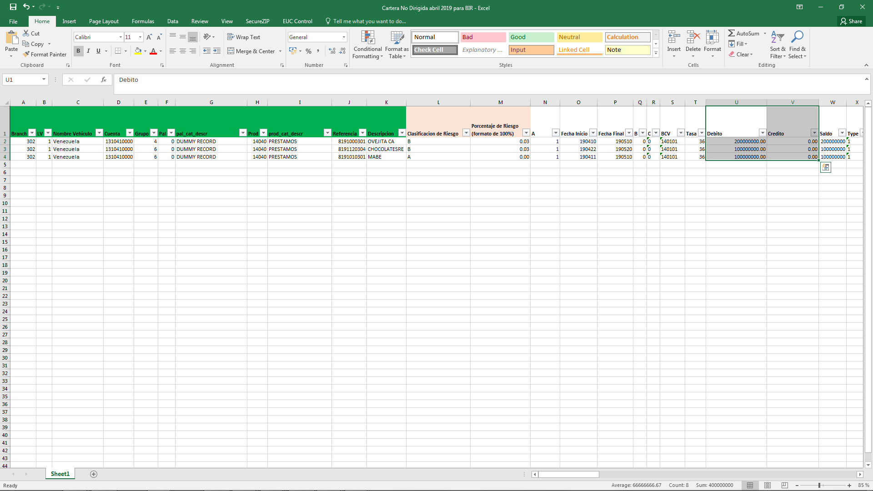

Copiar tal cual el Excel sin Delimitador.

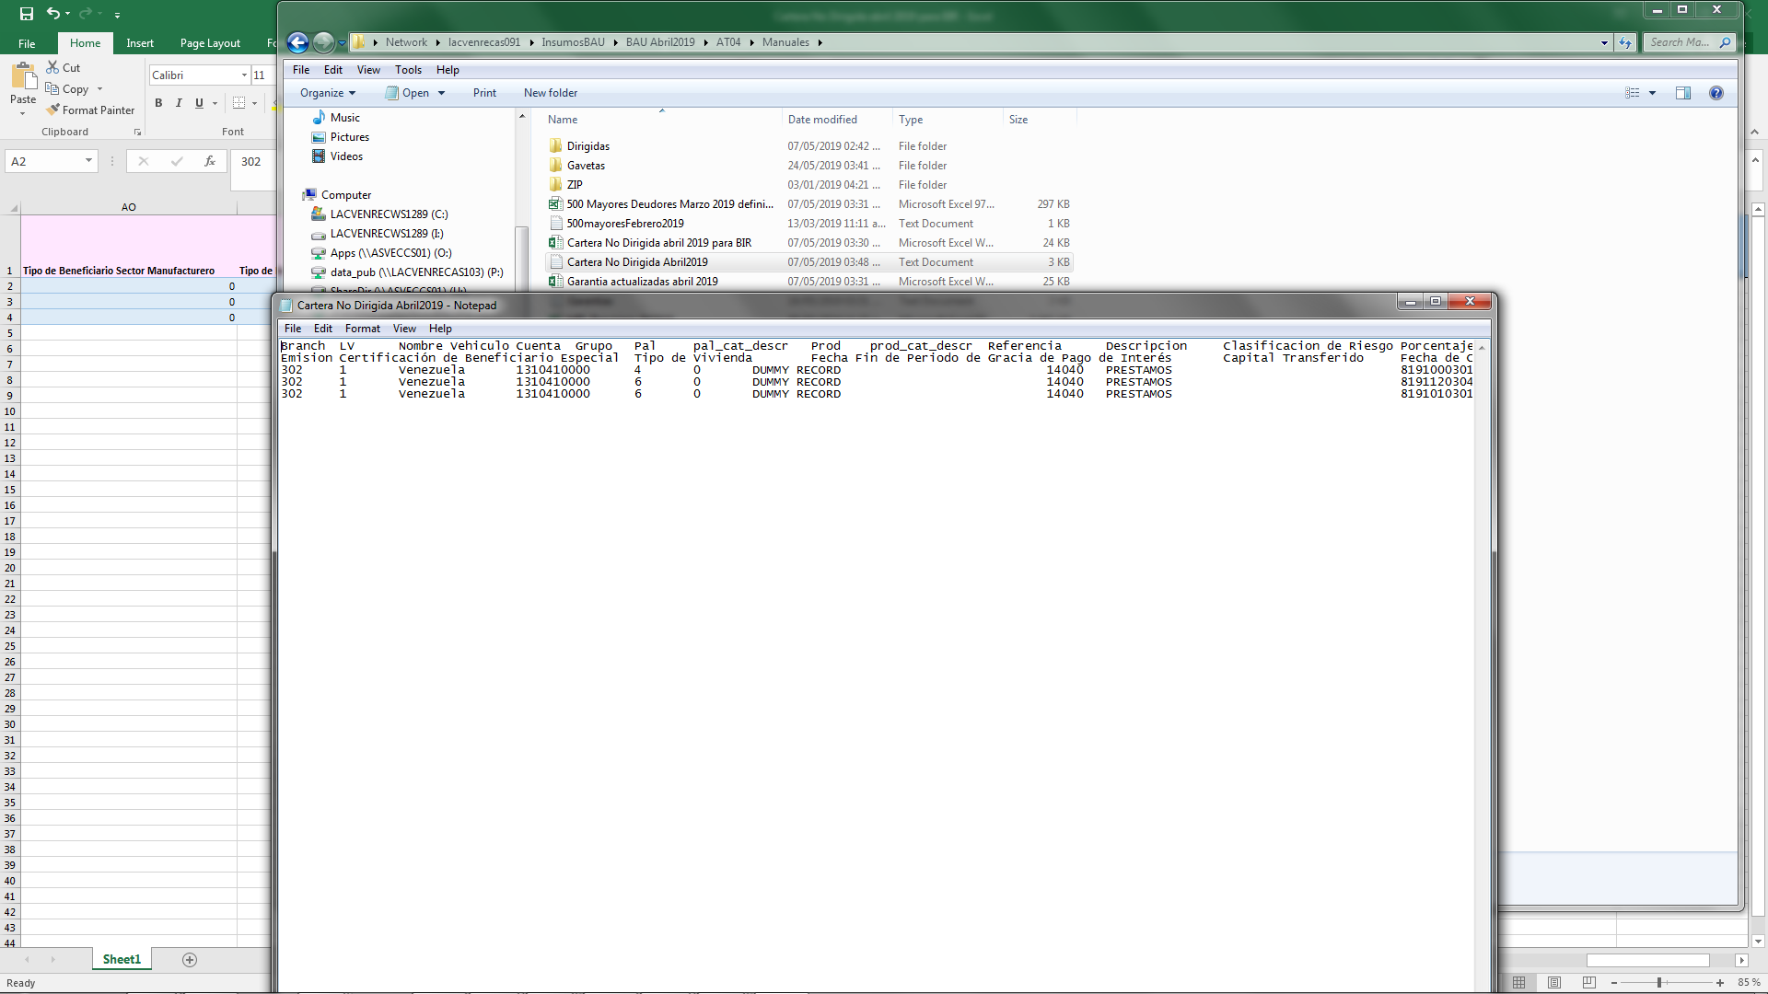

Insumo sobregiro

Formato fecha

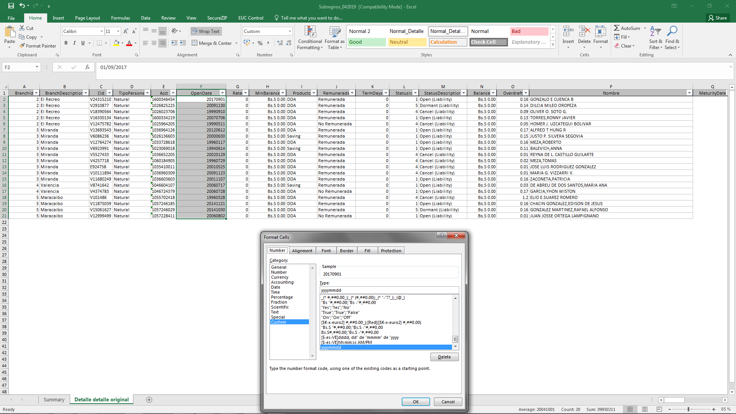

Monto

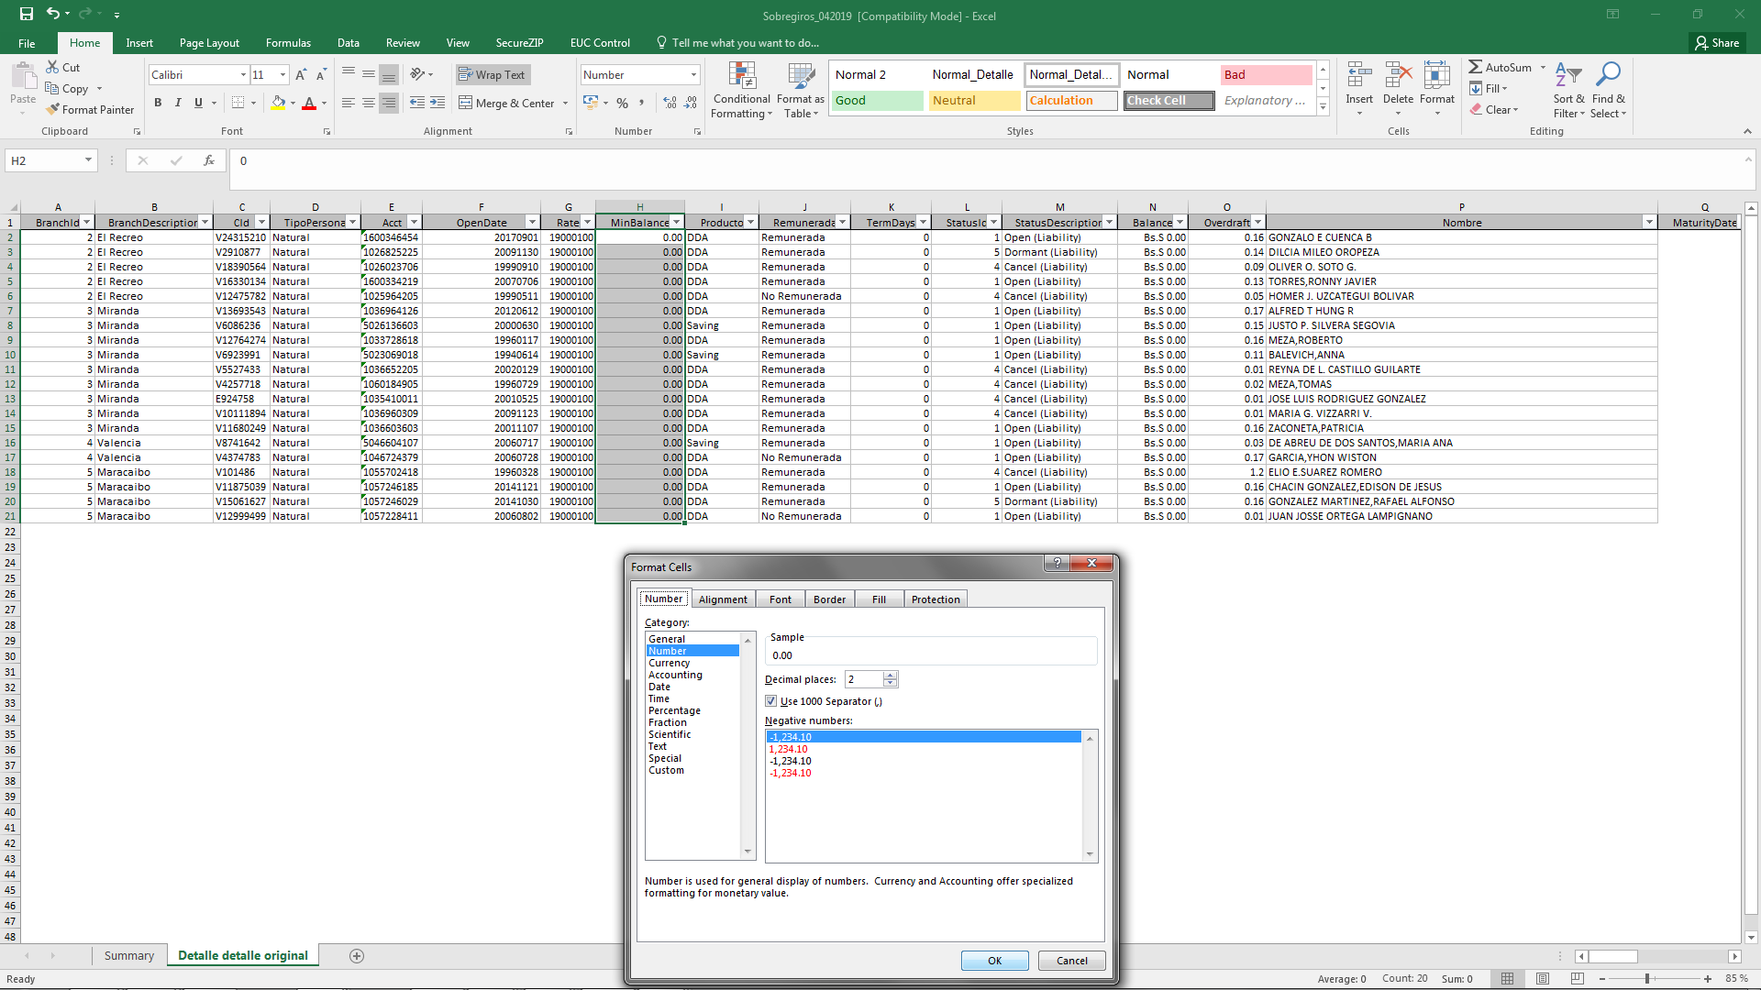

Se pega al txt

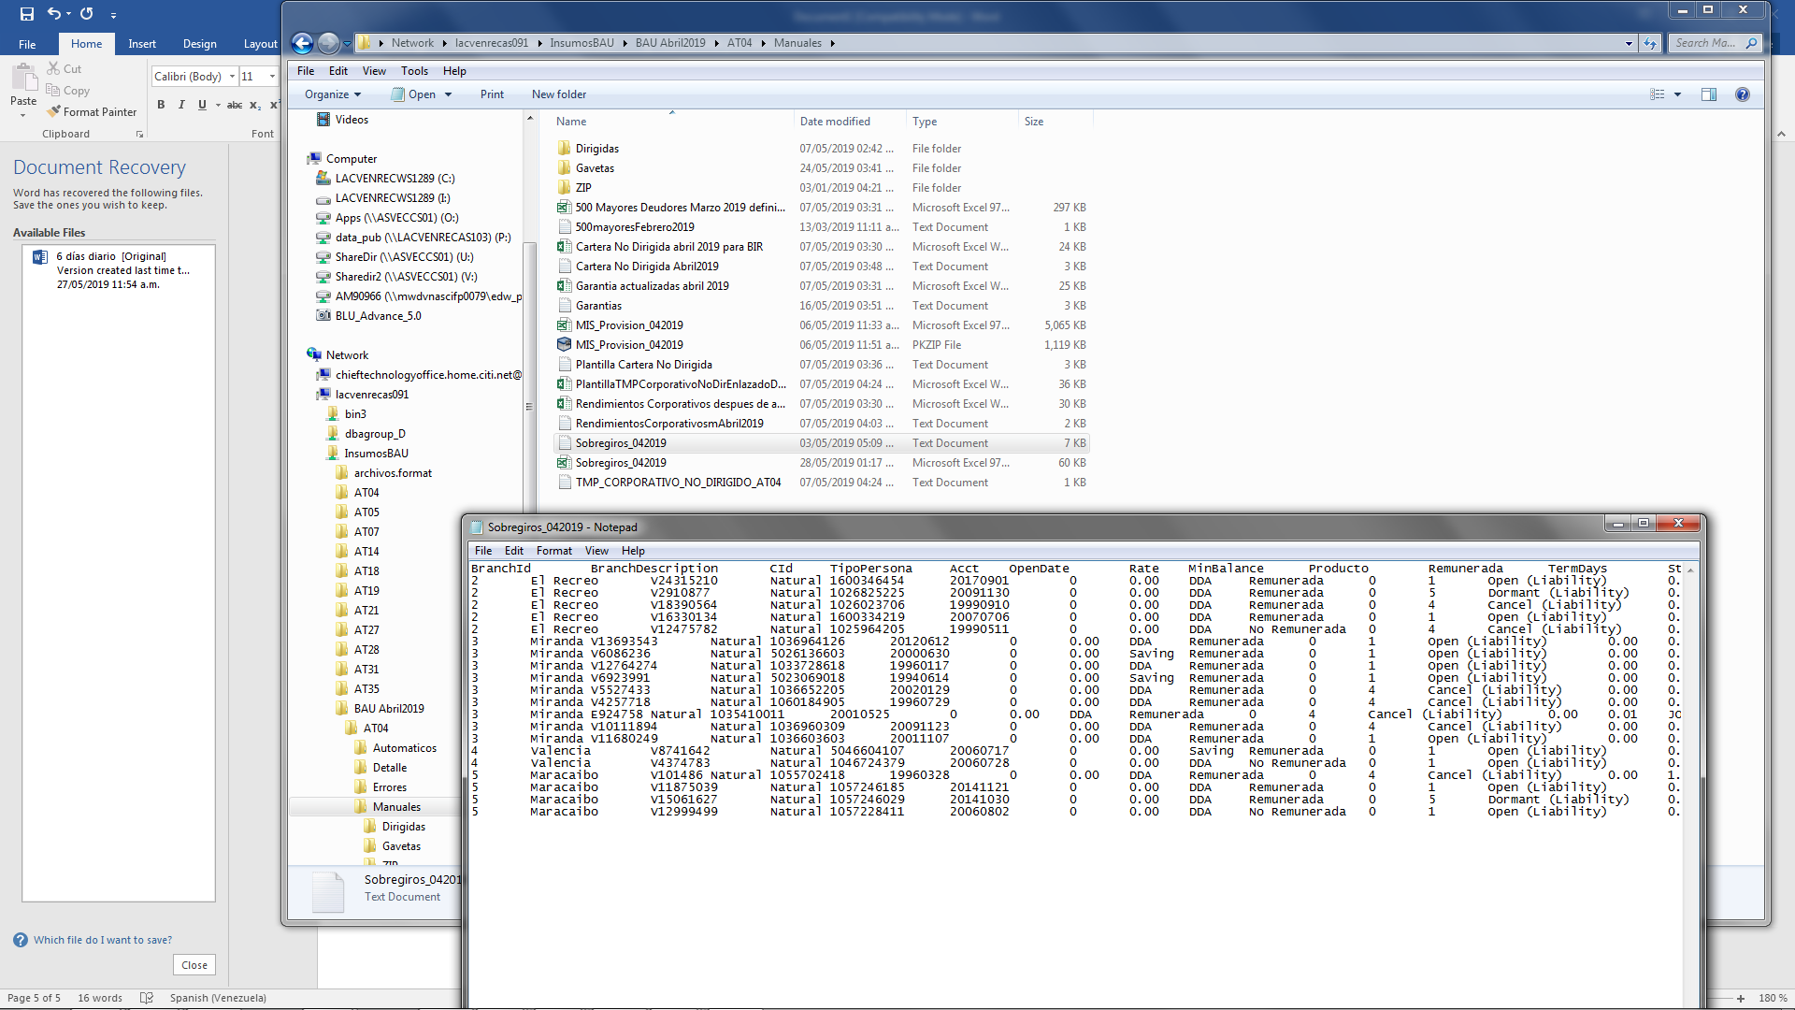

Rendimiento corporativo

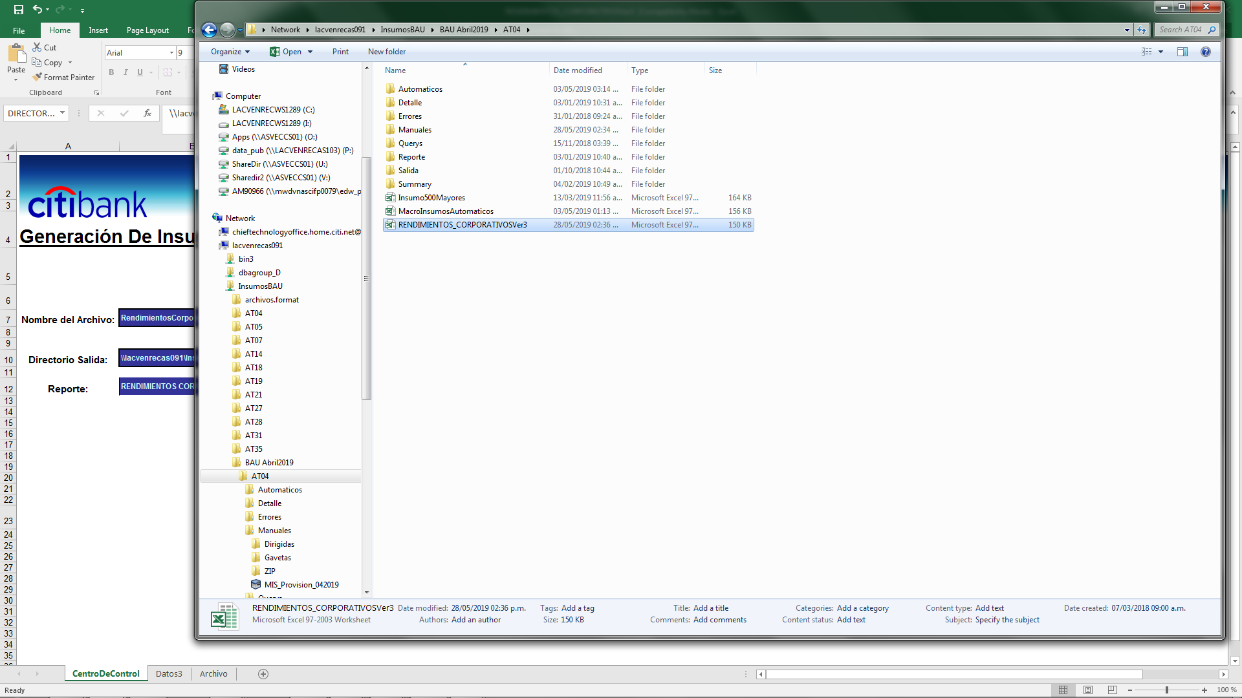

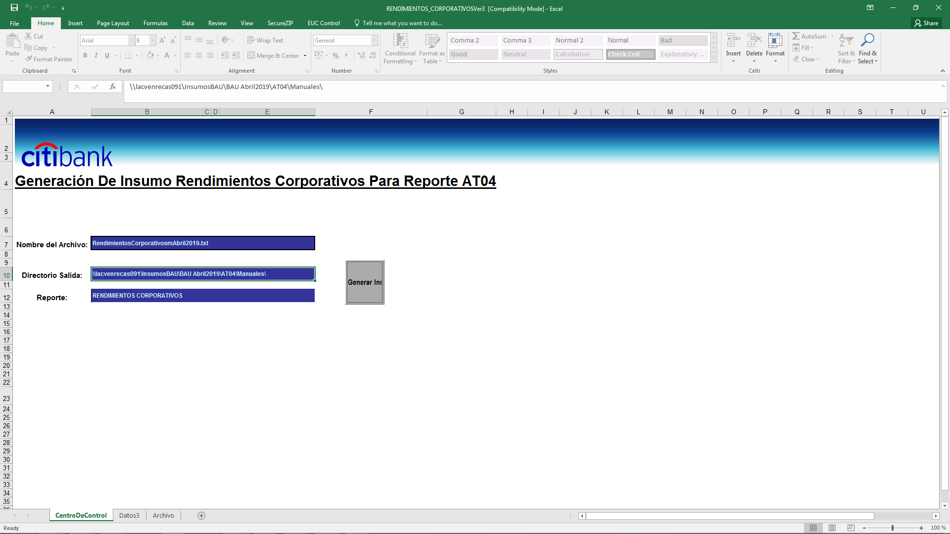

Ir a pestaña 3

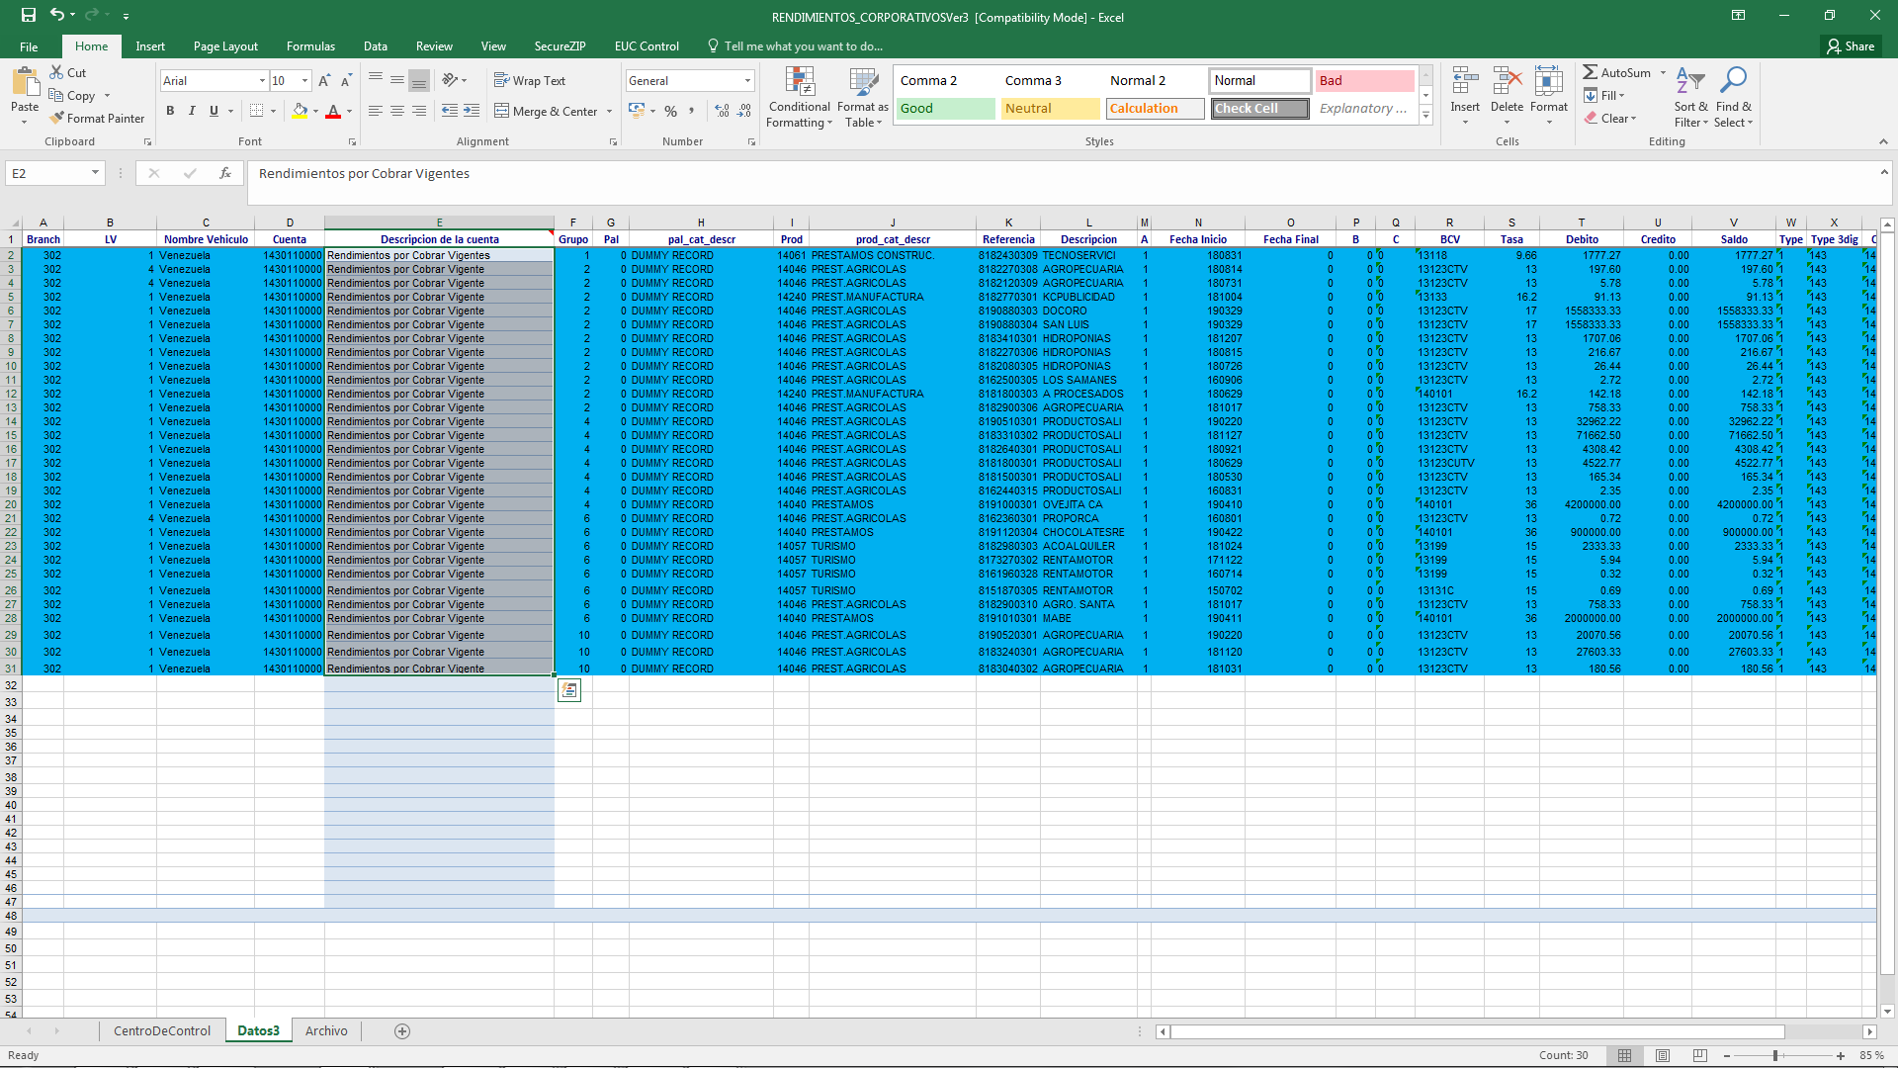

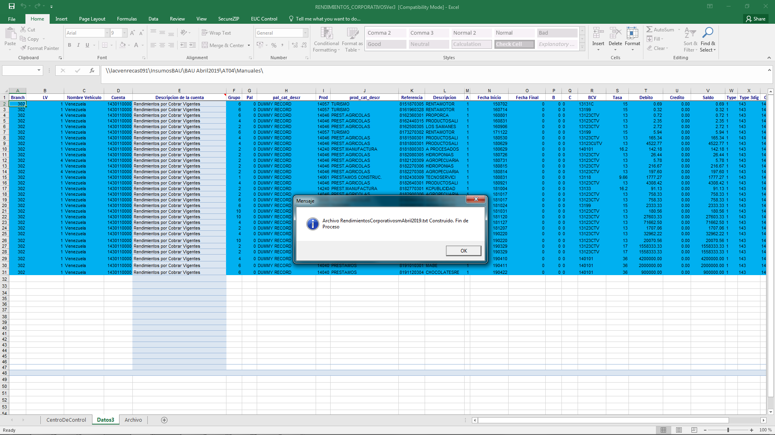

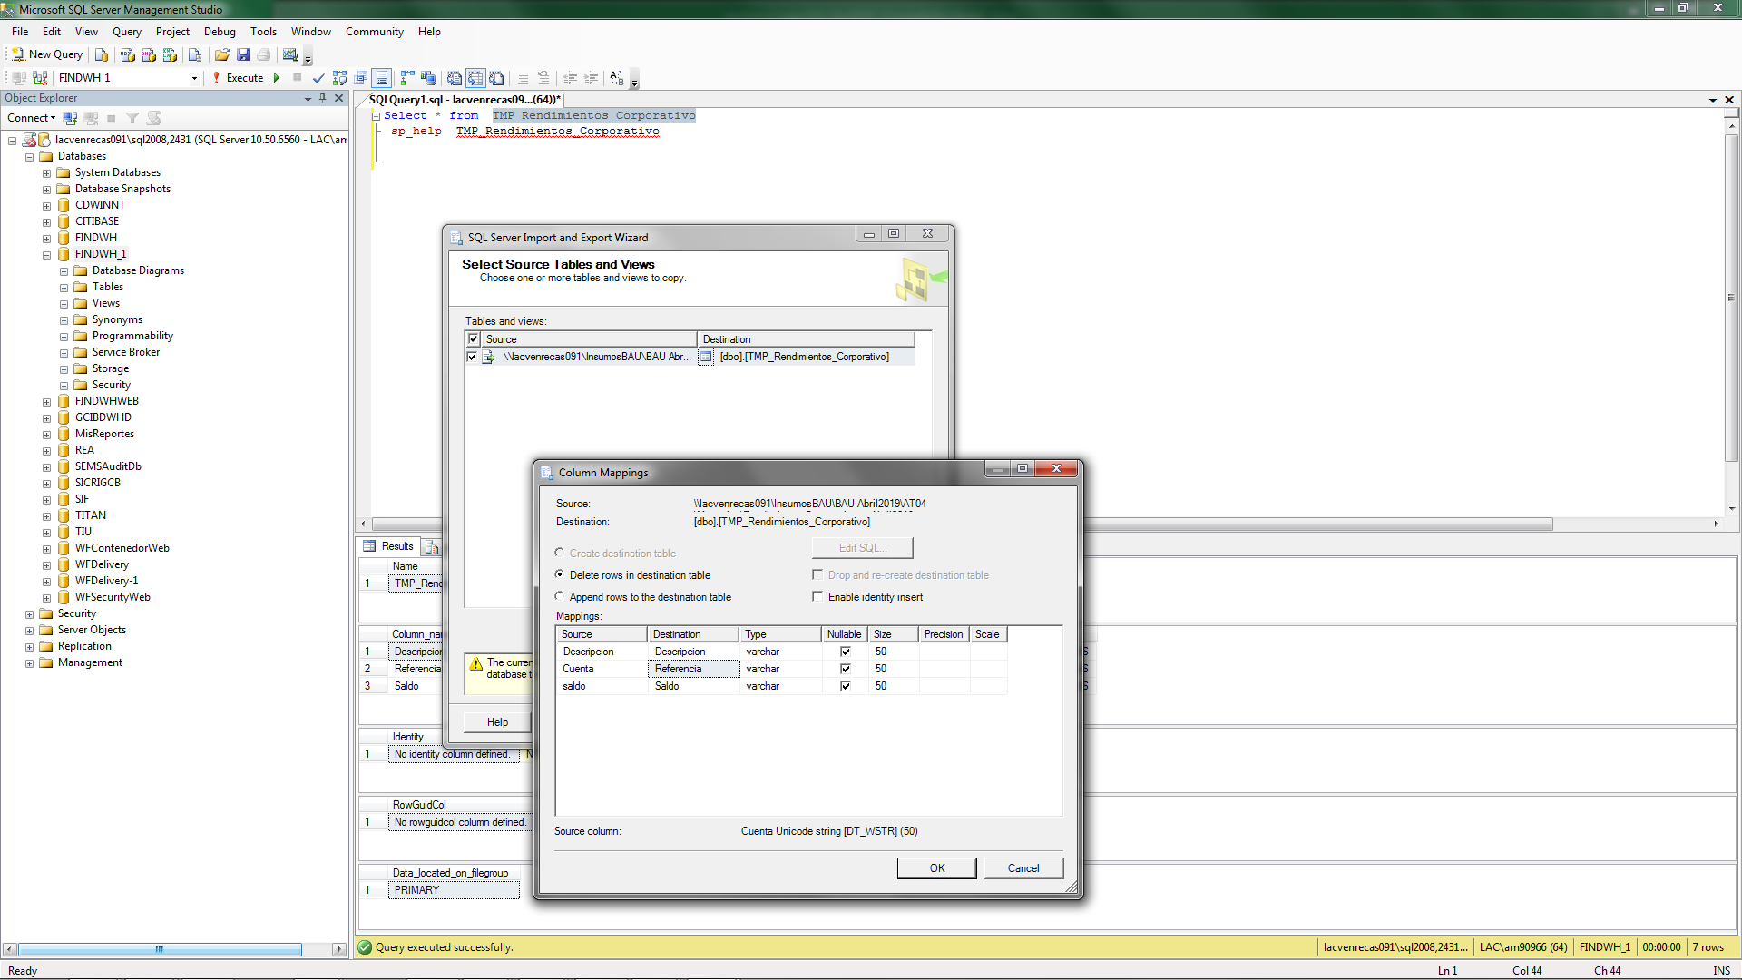

Insujmo gavetas corpotarivas

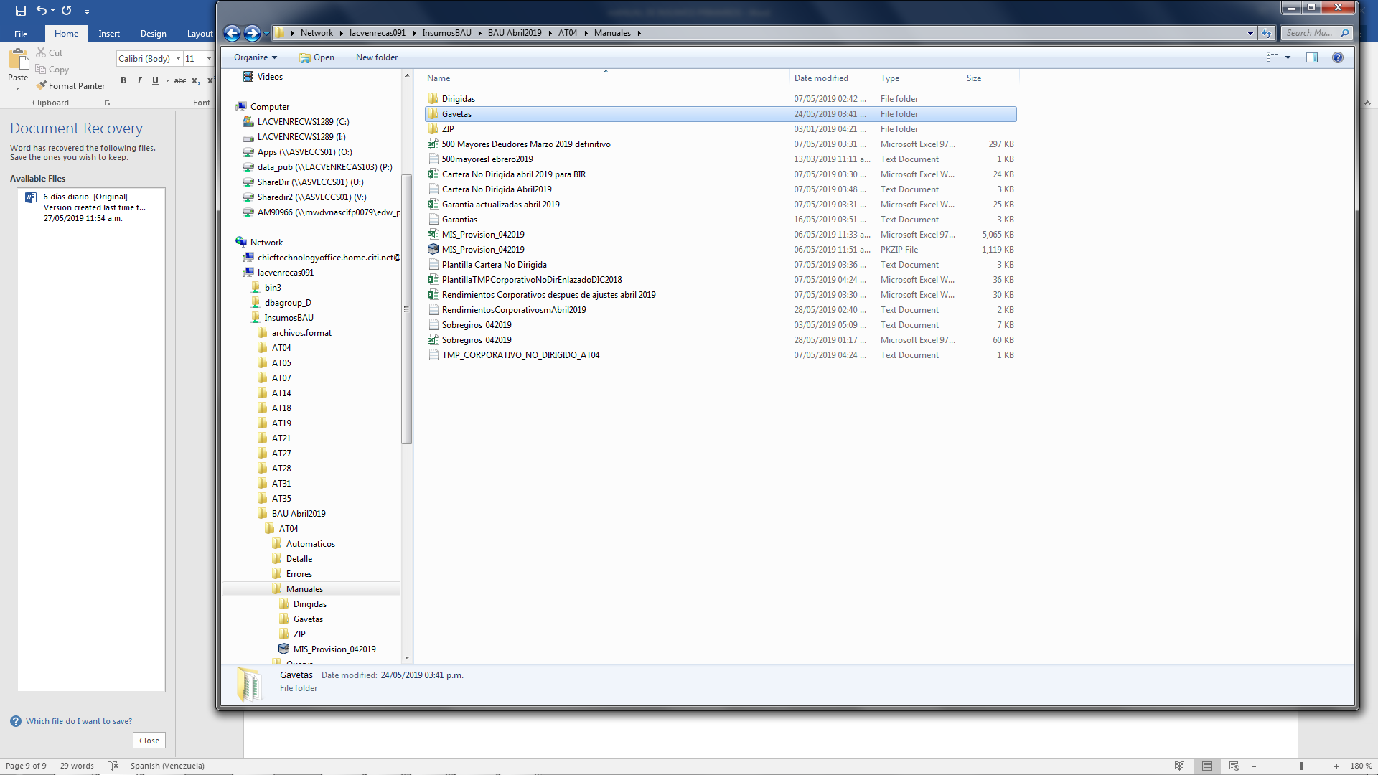

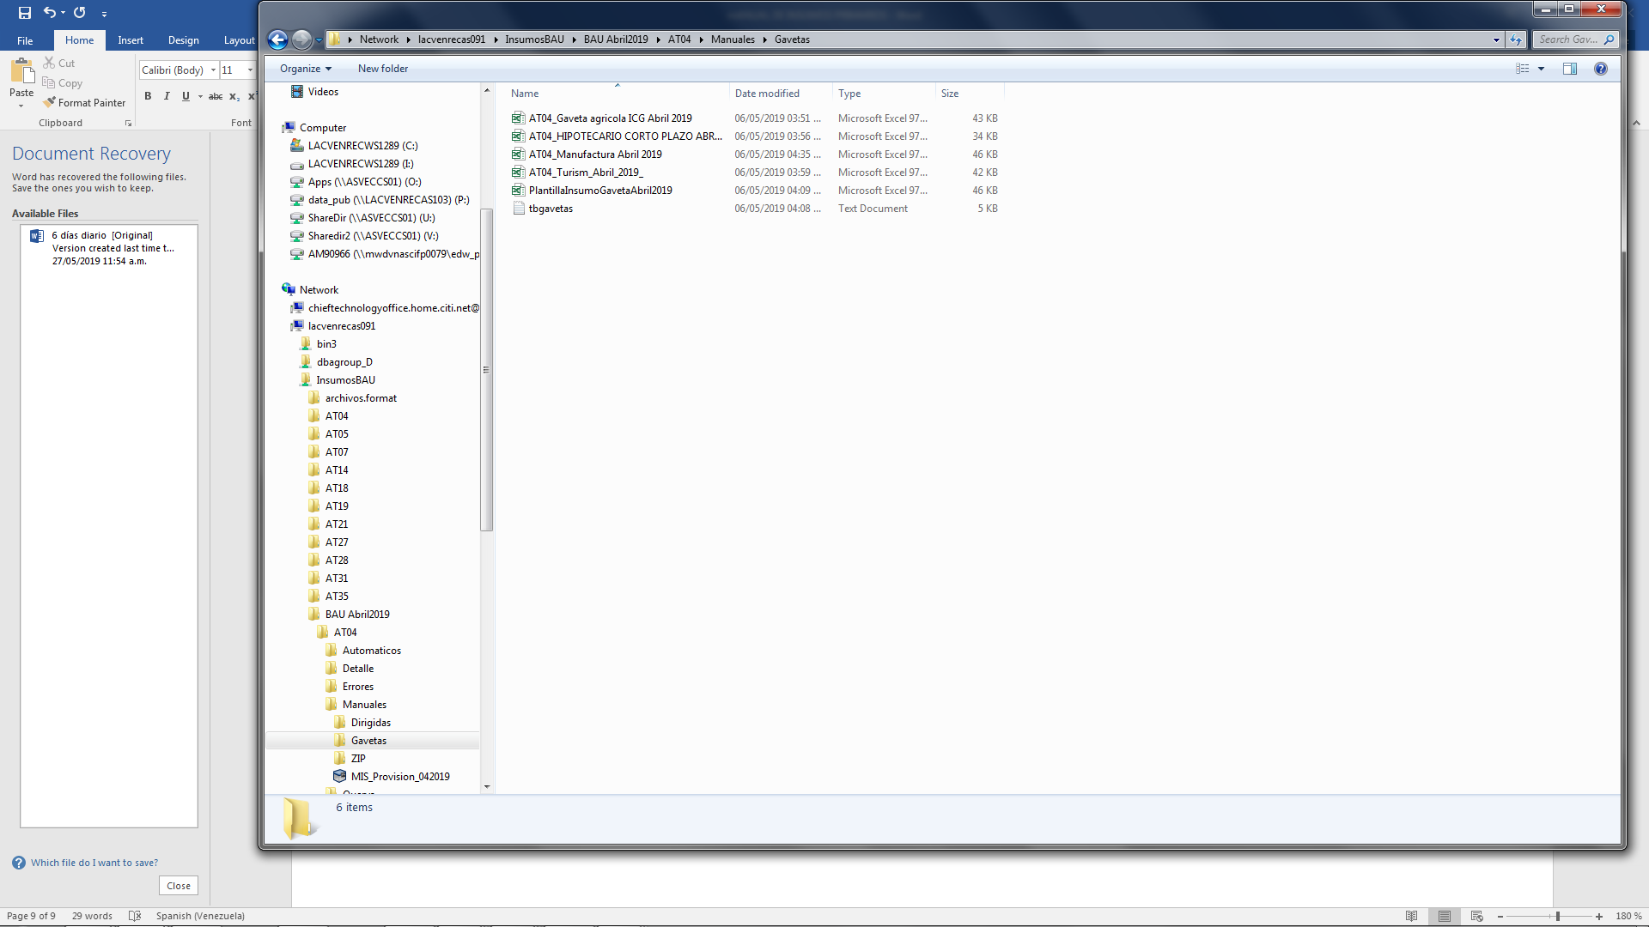

Si da error cambiar el Code Page

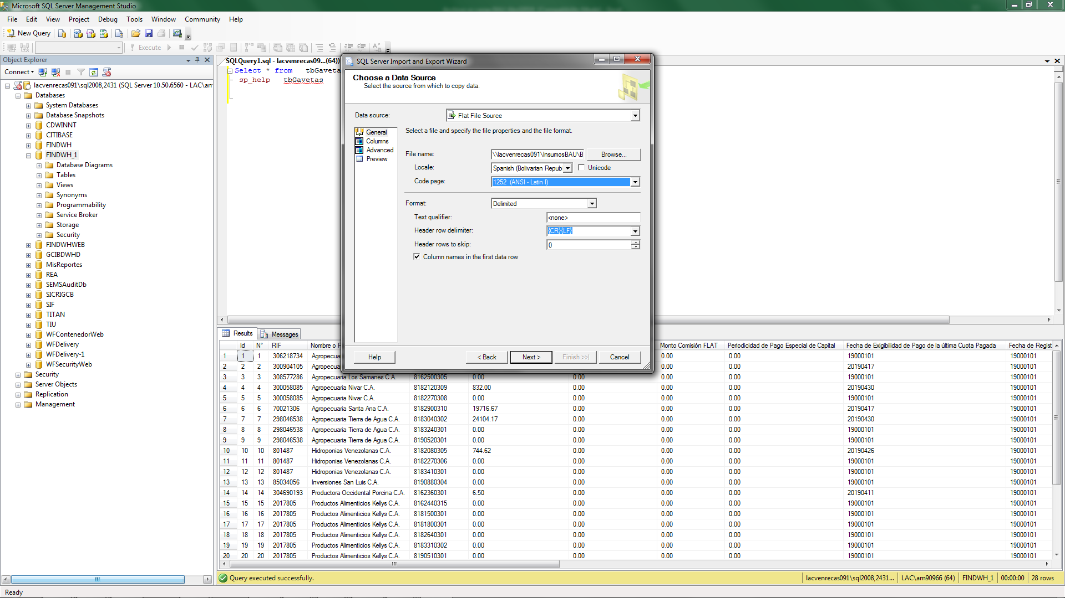

Cateras dirigiras

Consumer

Colocar 0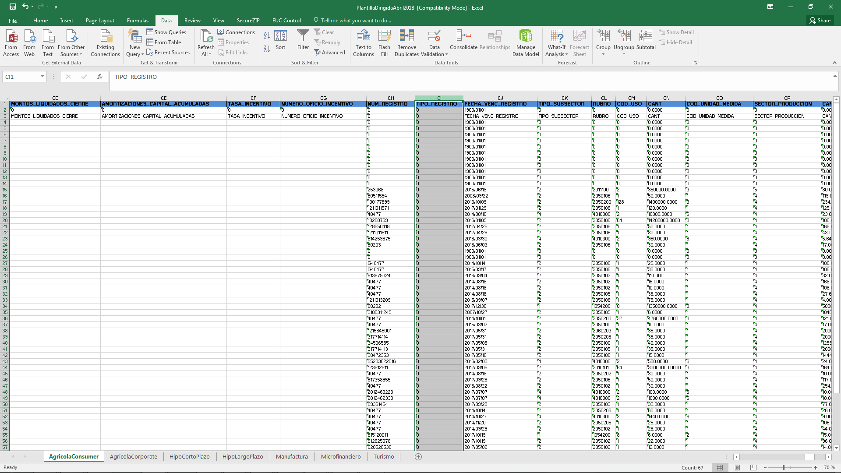

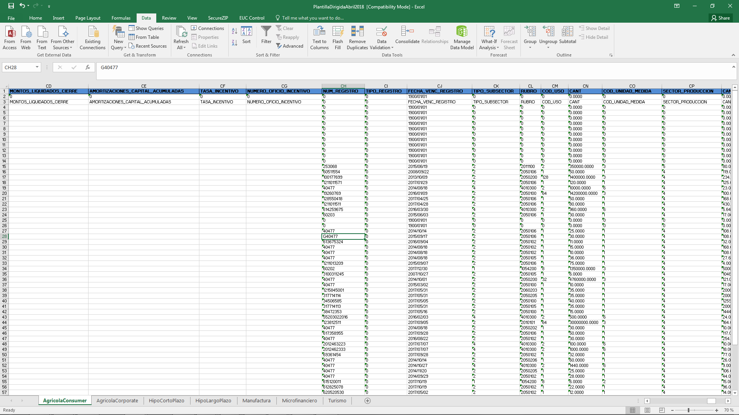

Quitar la G al principio



Agro corp

Se le coloca Cero

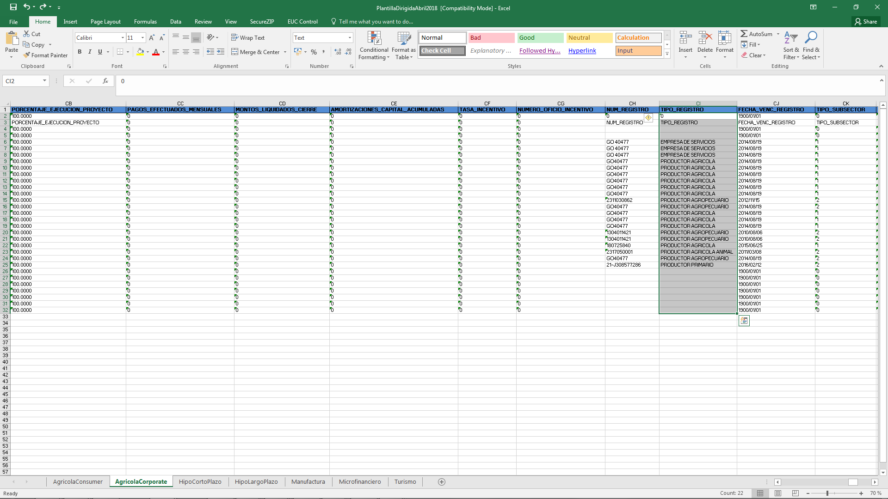

SE ELIMINAN LA G Y LA O

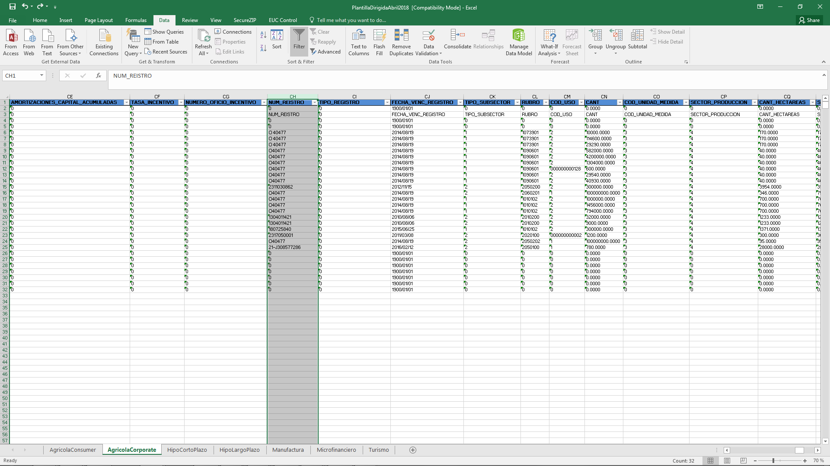

Para todas las dirigidas, se le debe hacer el cambio de longitud a las columnas :

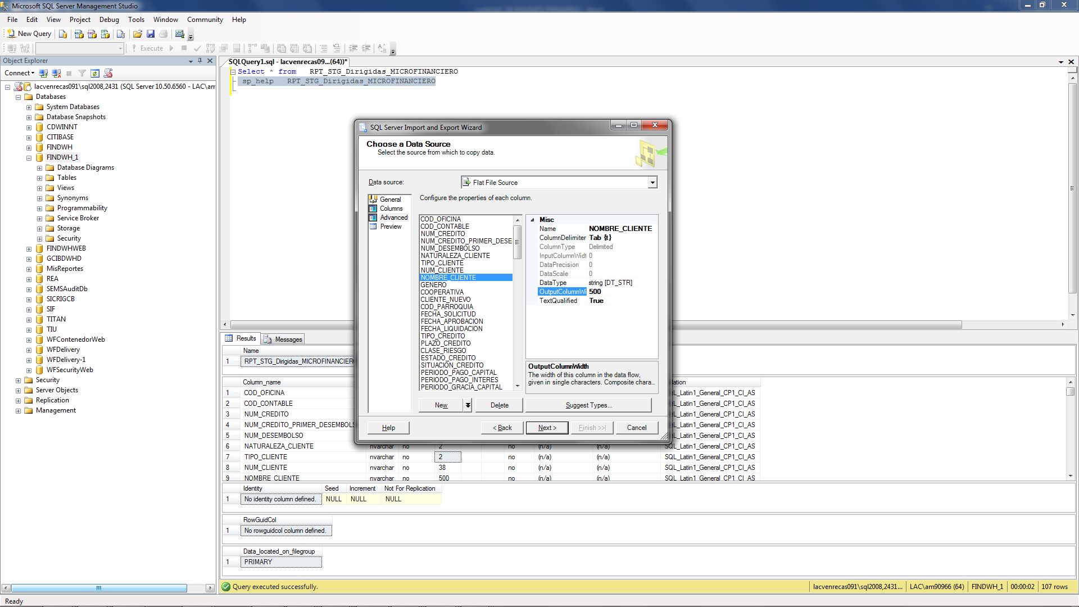

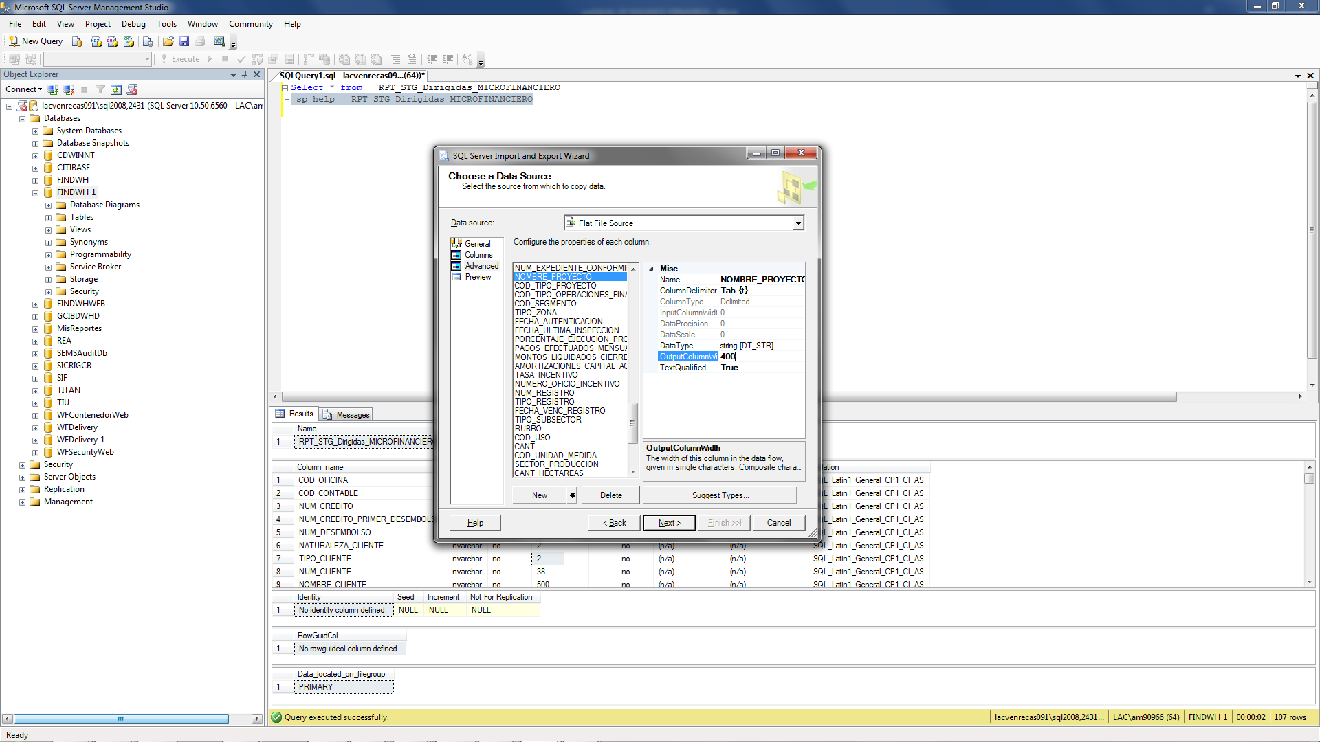

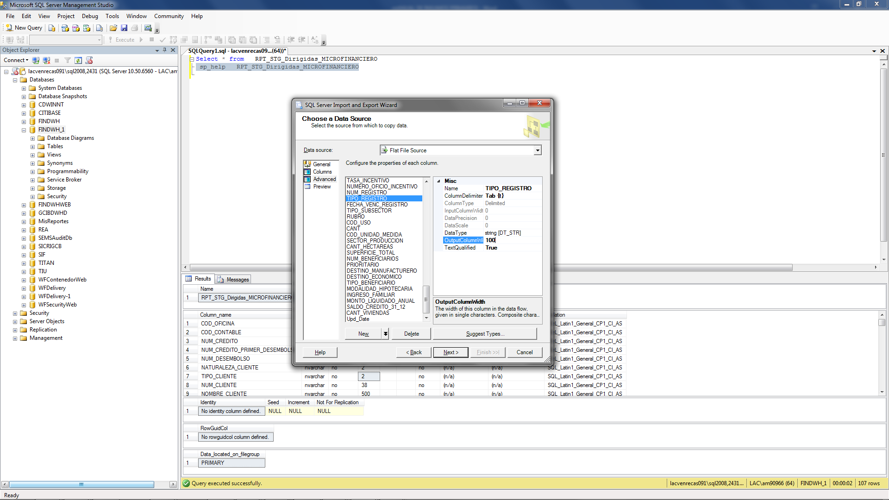

PlantillaTMPCorporativoNoDirEnlazado.xlsx

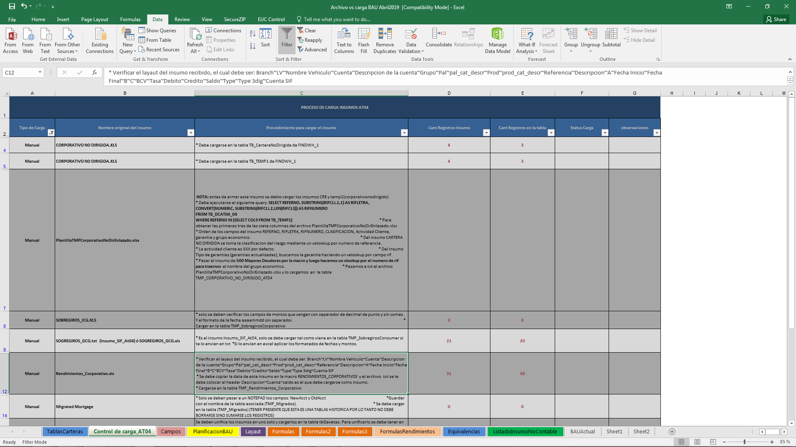

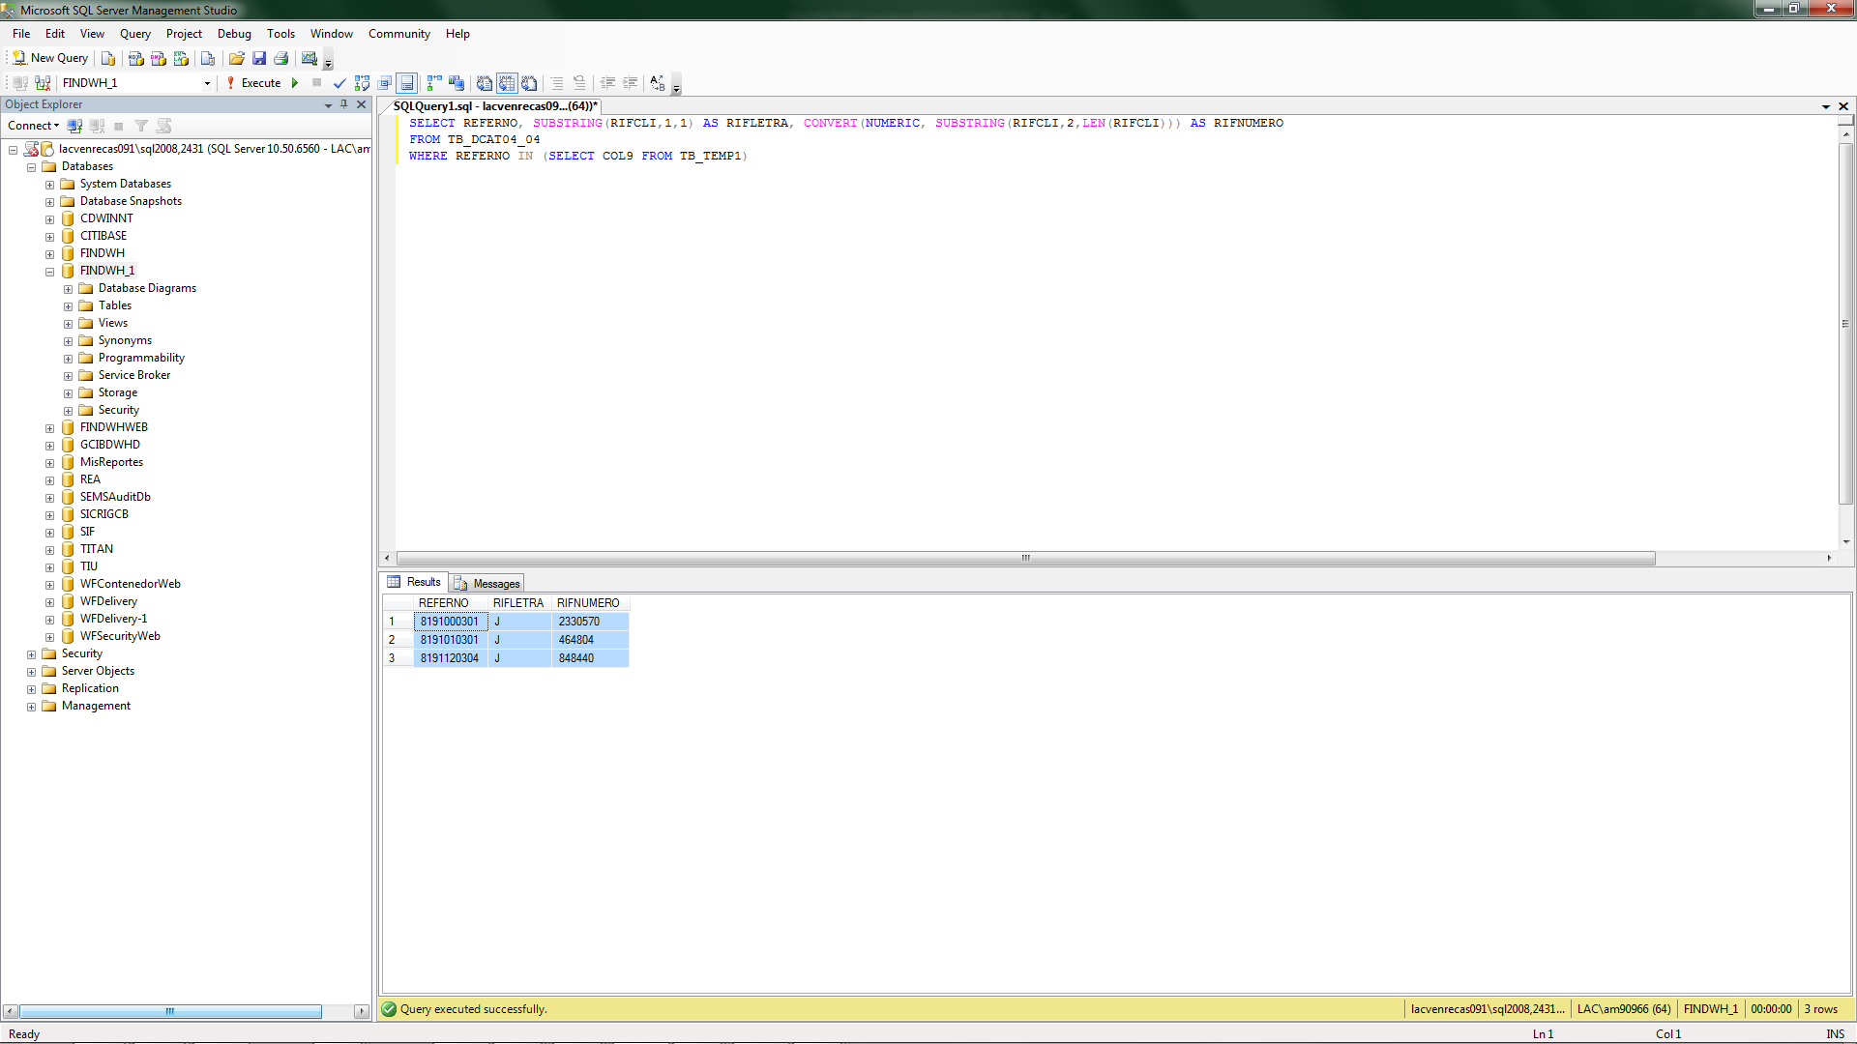

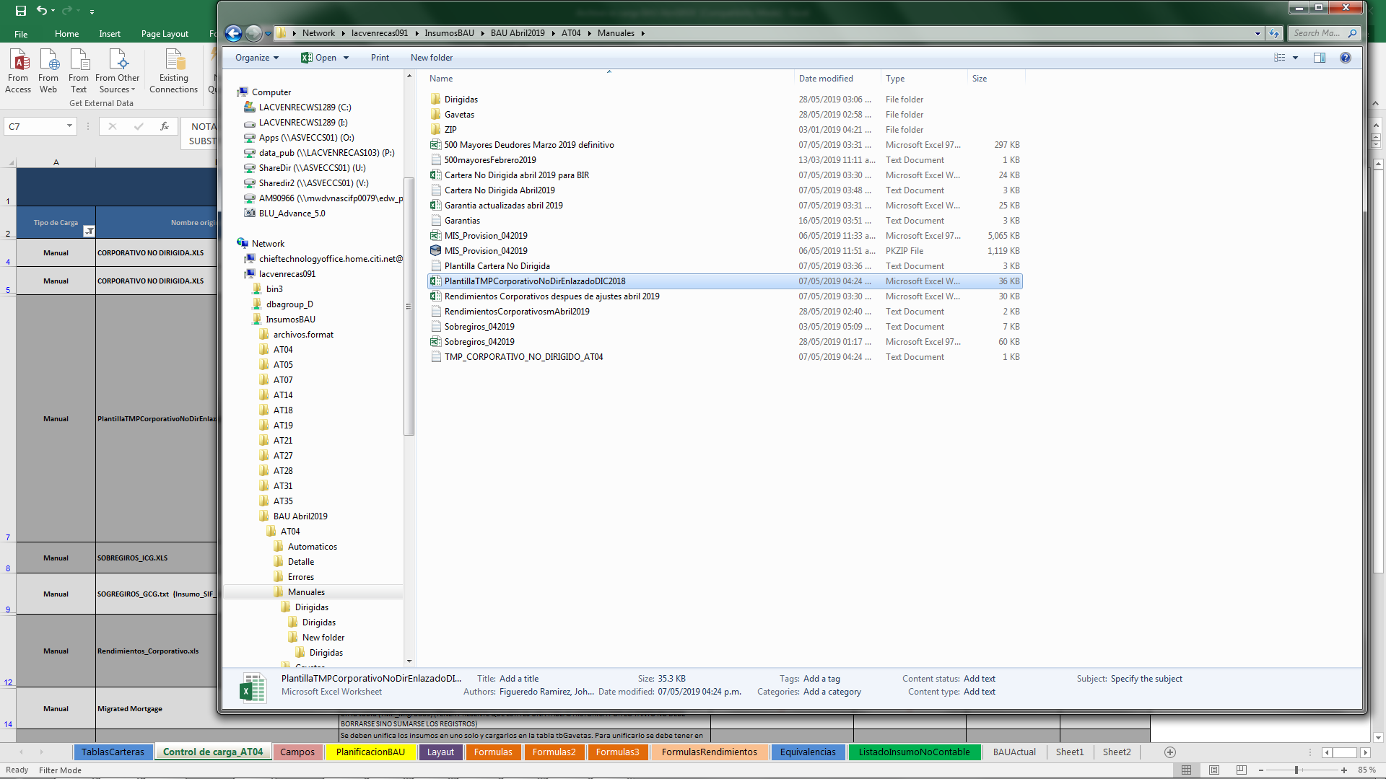

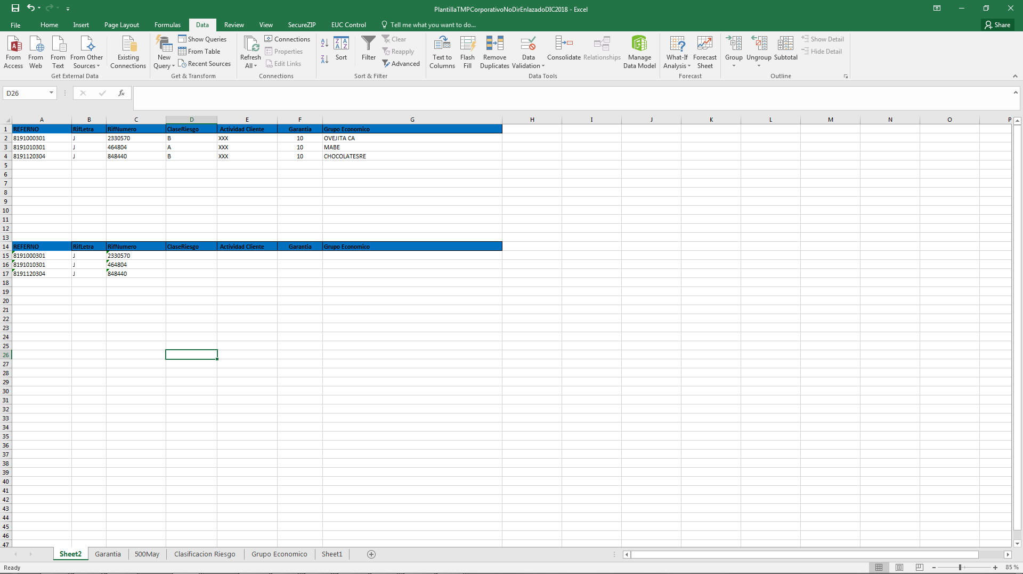

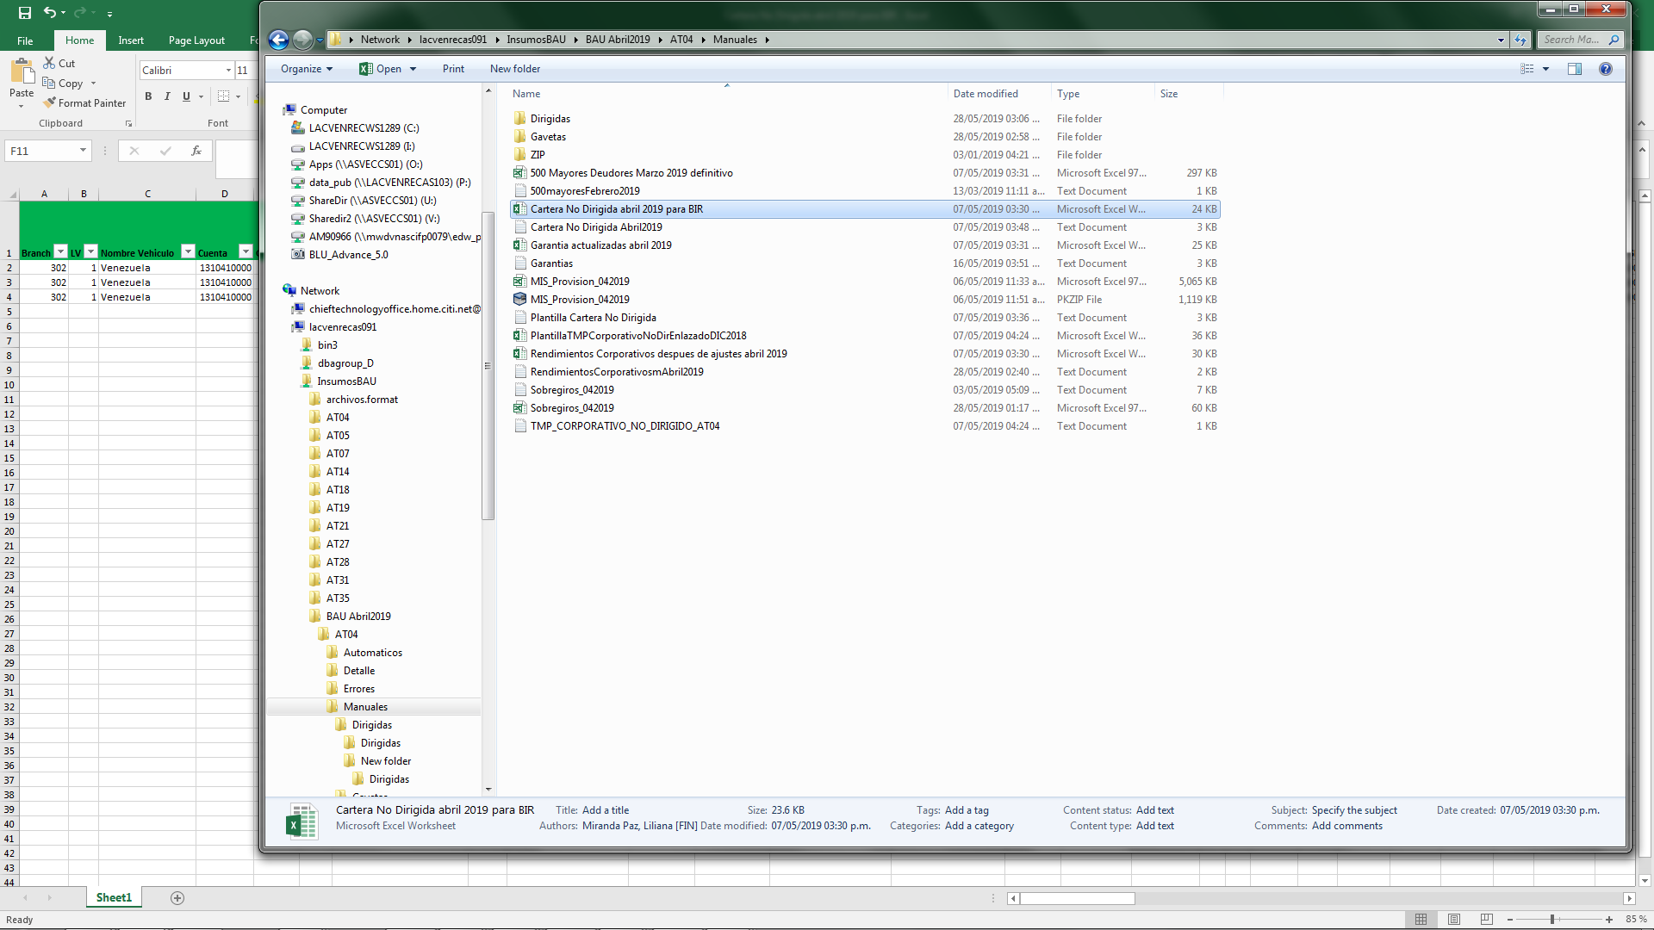

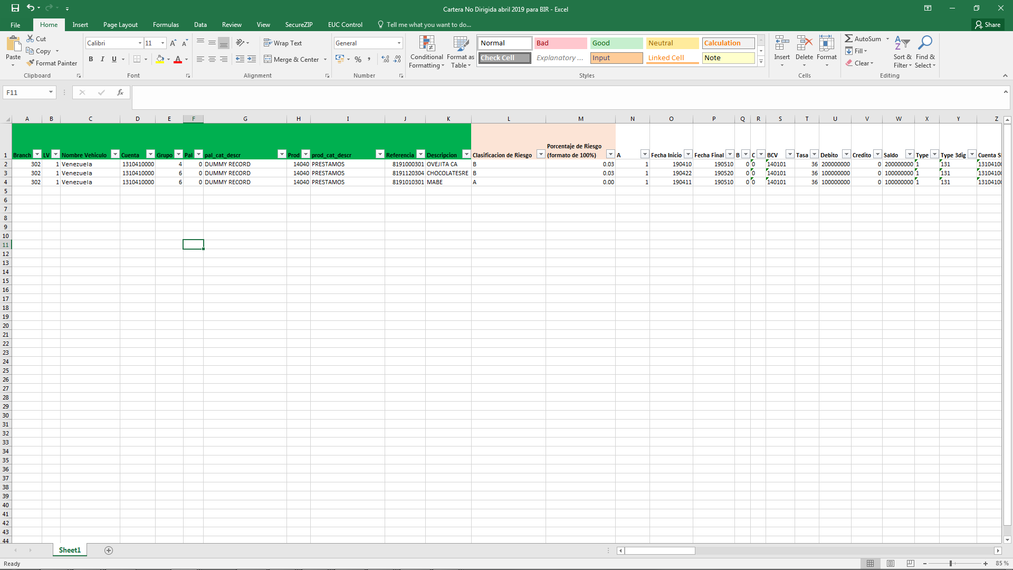

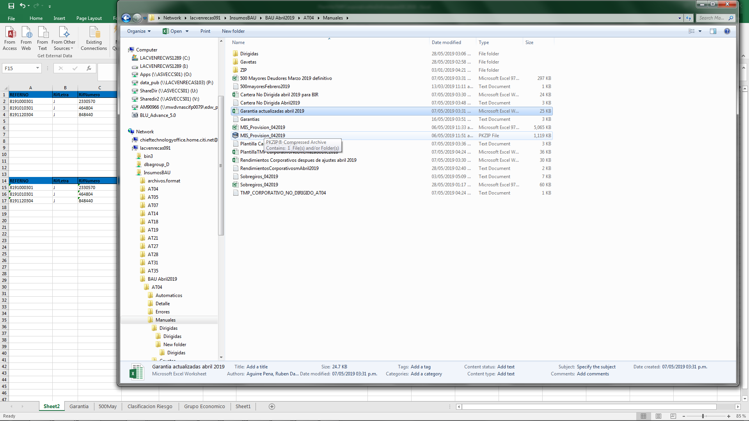

EN CASO DE NO ENCONTRARSE COLOCAR 10 EN GARANTIA

PARA GRUPO ECONOMICO BUSCA EN 500 MD O CARTERA NO DIRIGIDA

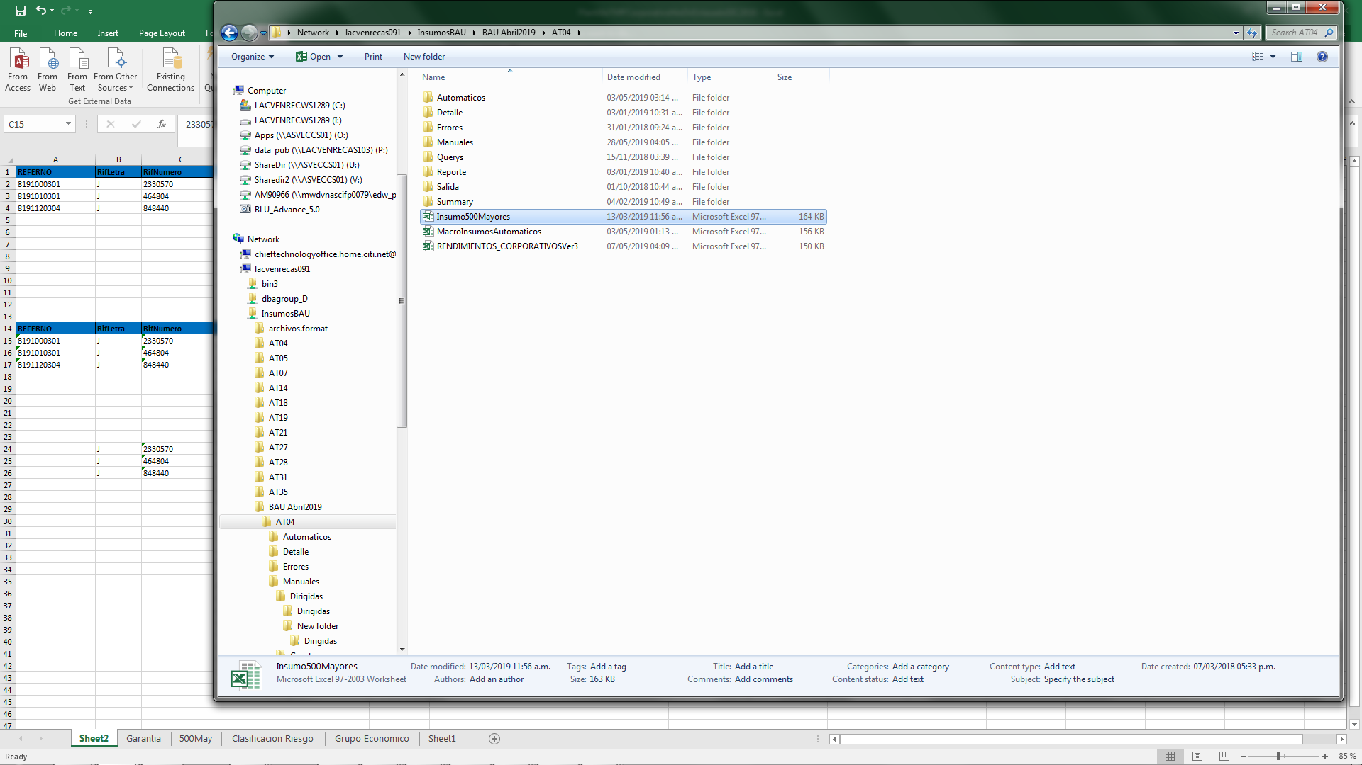

UPDATE jf77062.tb_dmat04 SET TipoClienteRIF = TipoCliente,

                                IdentificacionTipoClienteRIF = CASE

                                                WHEN TipoCliente IN ('V','E') THEN SUBSTRING(dbo.GetRif(TipoCliente + IdentificacionCliente), 2, 20)

                                                ELSE IdentificacionCliente

                                 END

WHERE SUBSTRING(identificaciontipoclienterif, 1, 1) in ('J', 'V', 'E', 'G', 'I', 'P')

Tablas de eventos del servidor

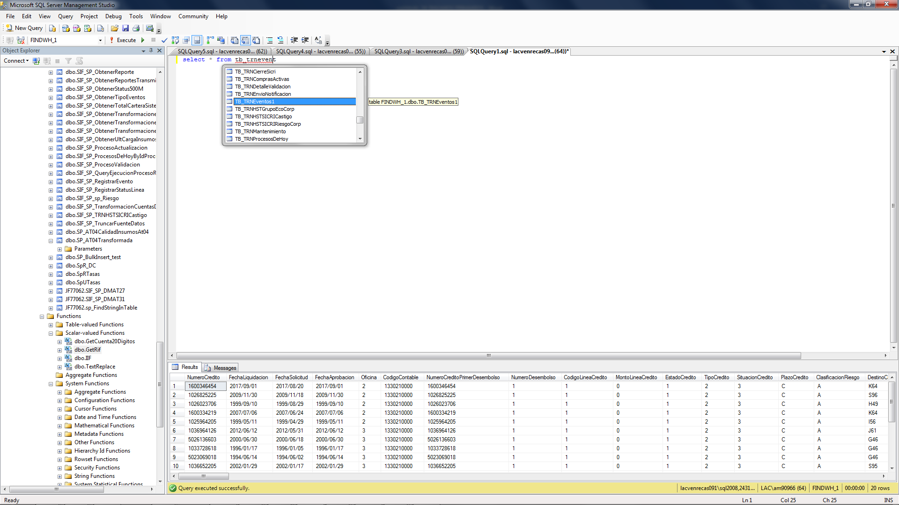

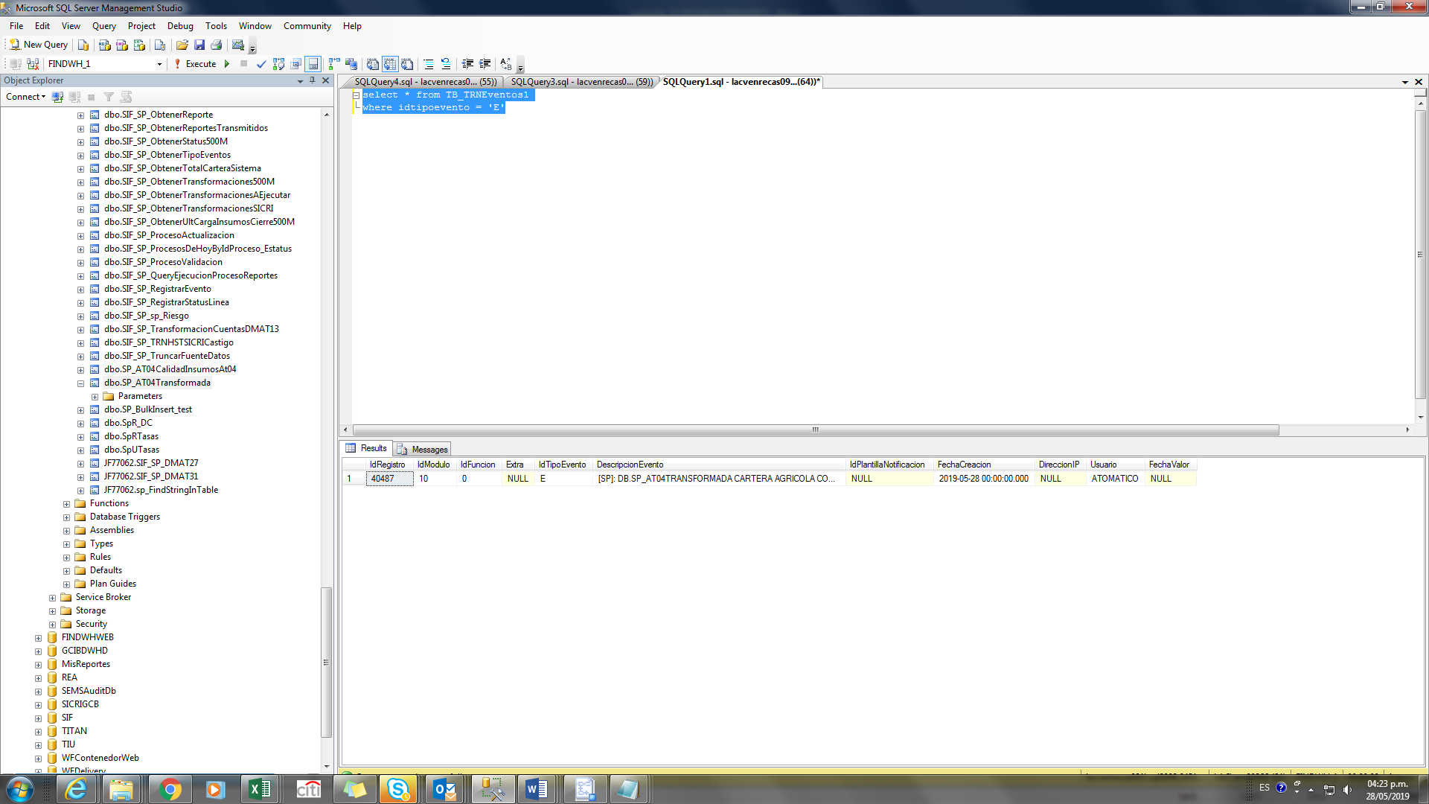

Tabla AT04

Select * from jf77062.tb_dmat04

Tb_TRNEventos1 Tabla de aventos SQL

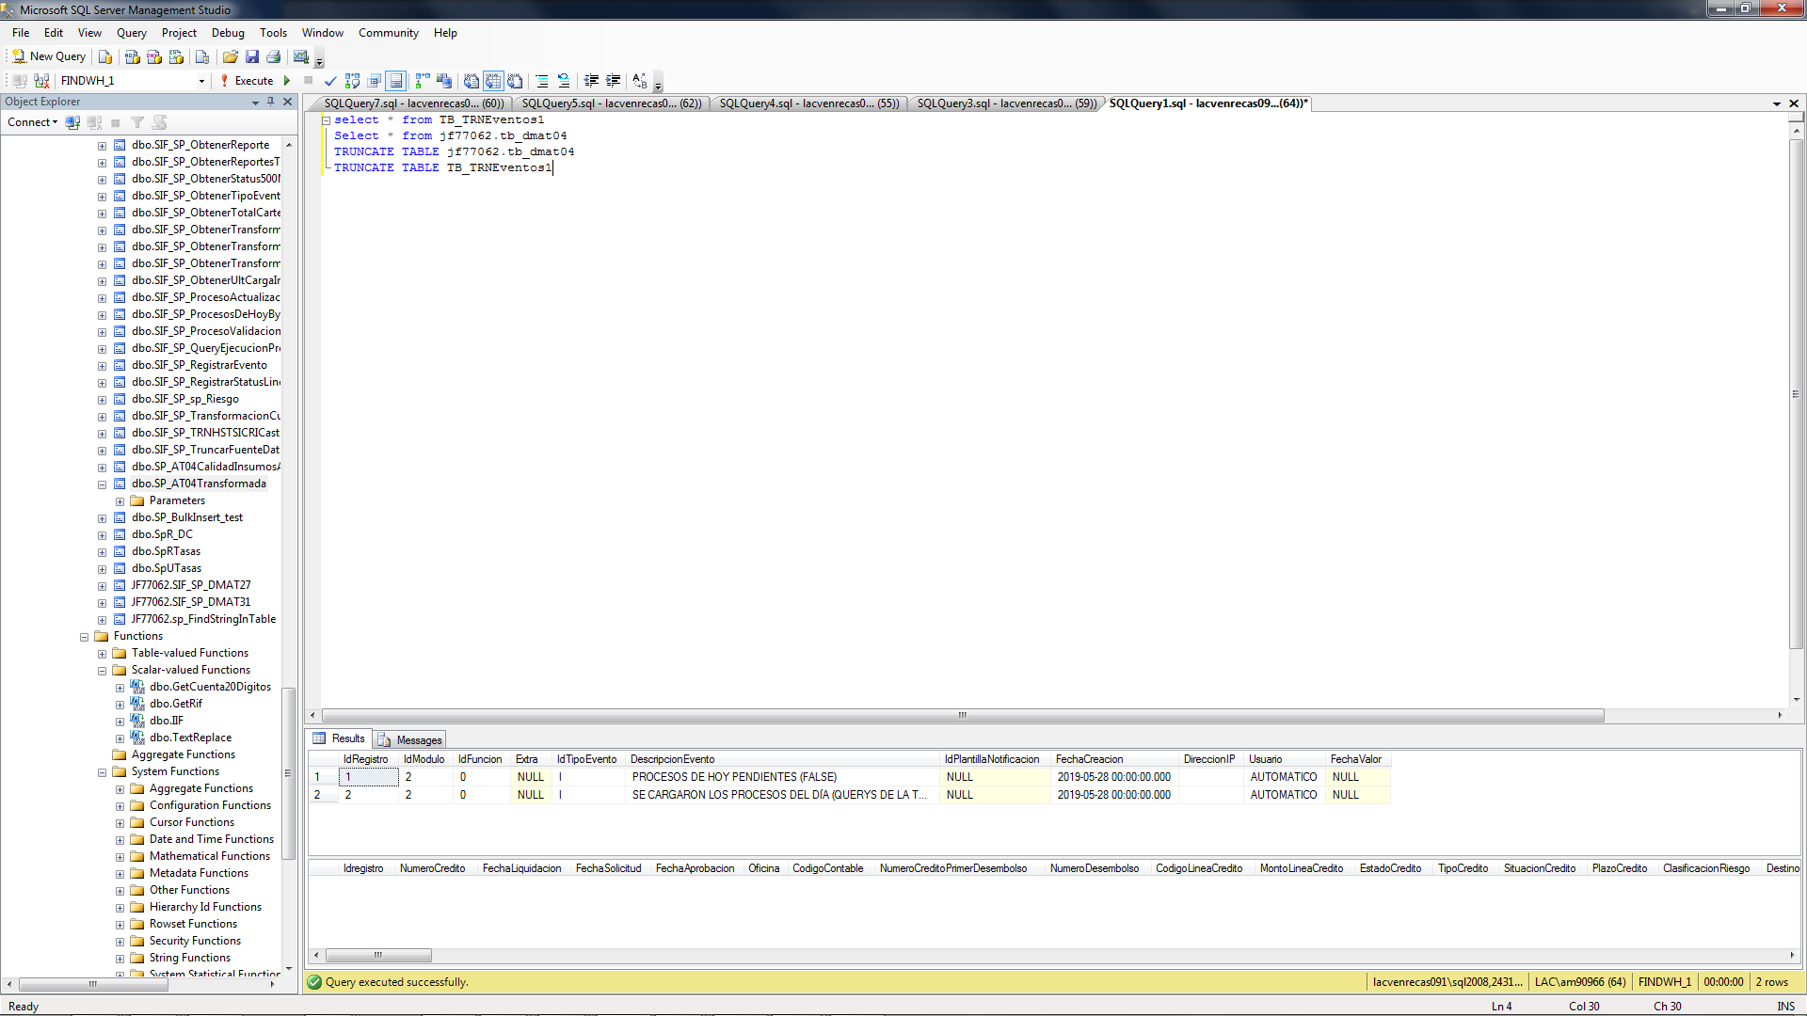

Debe dar cero

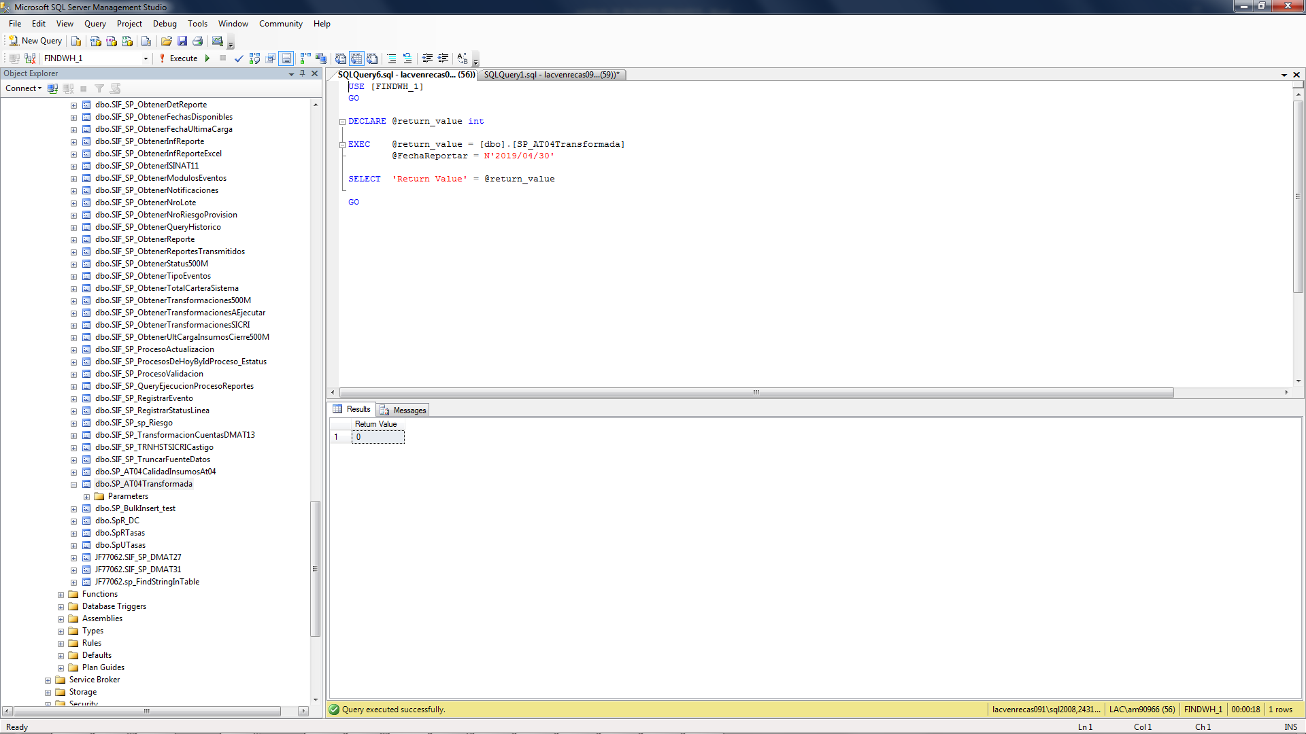

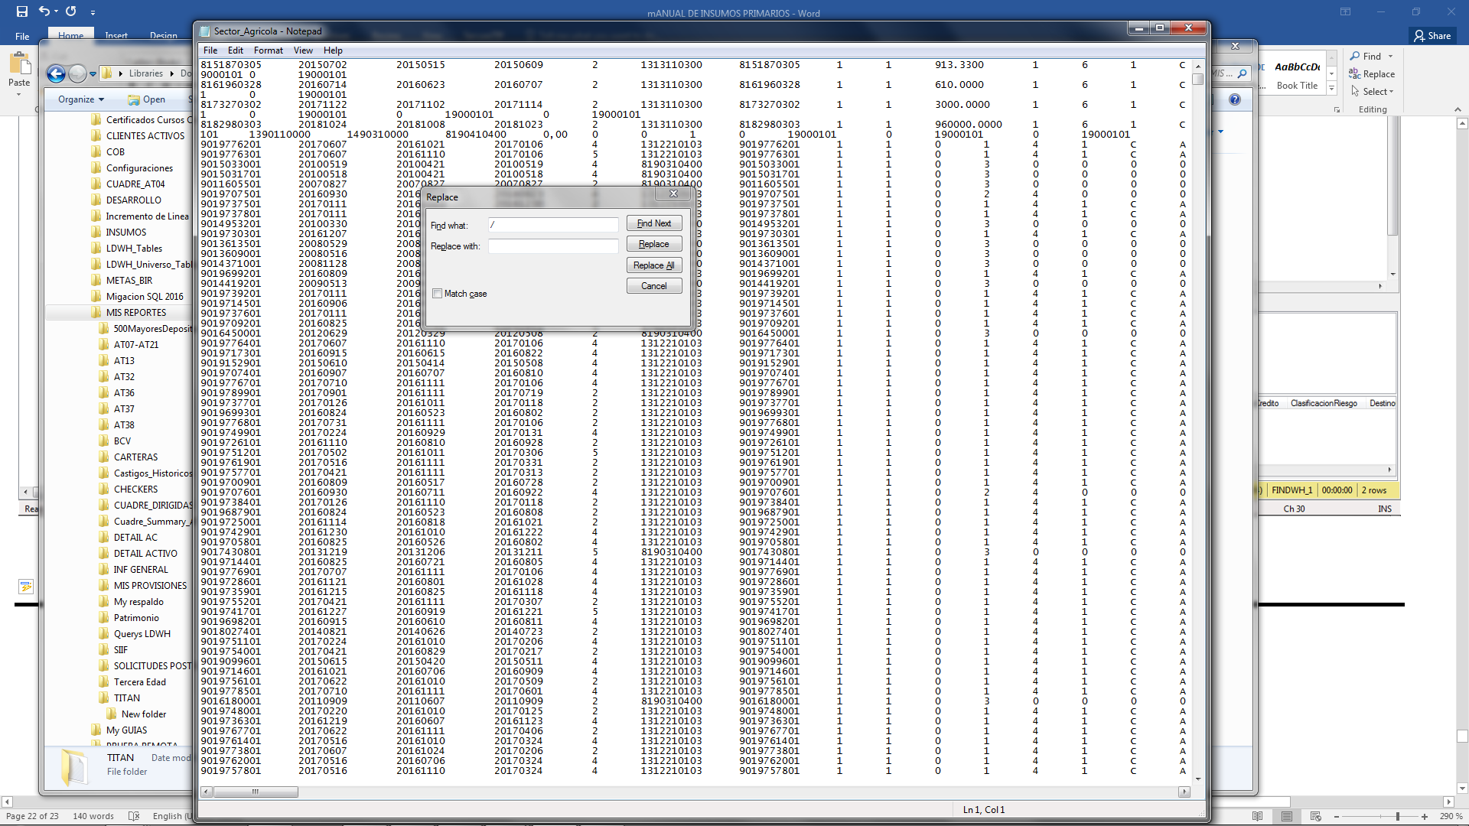



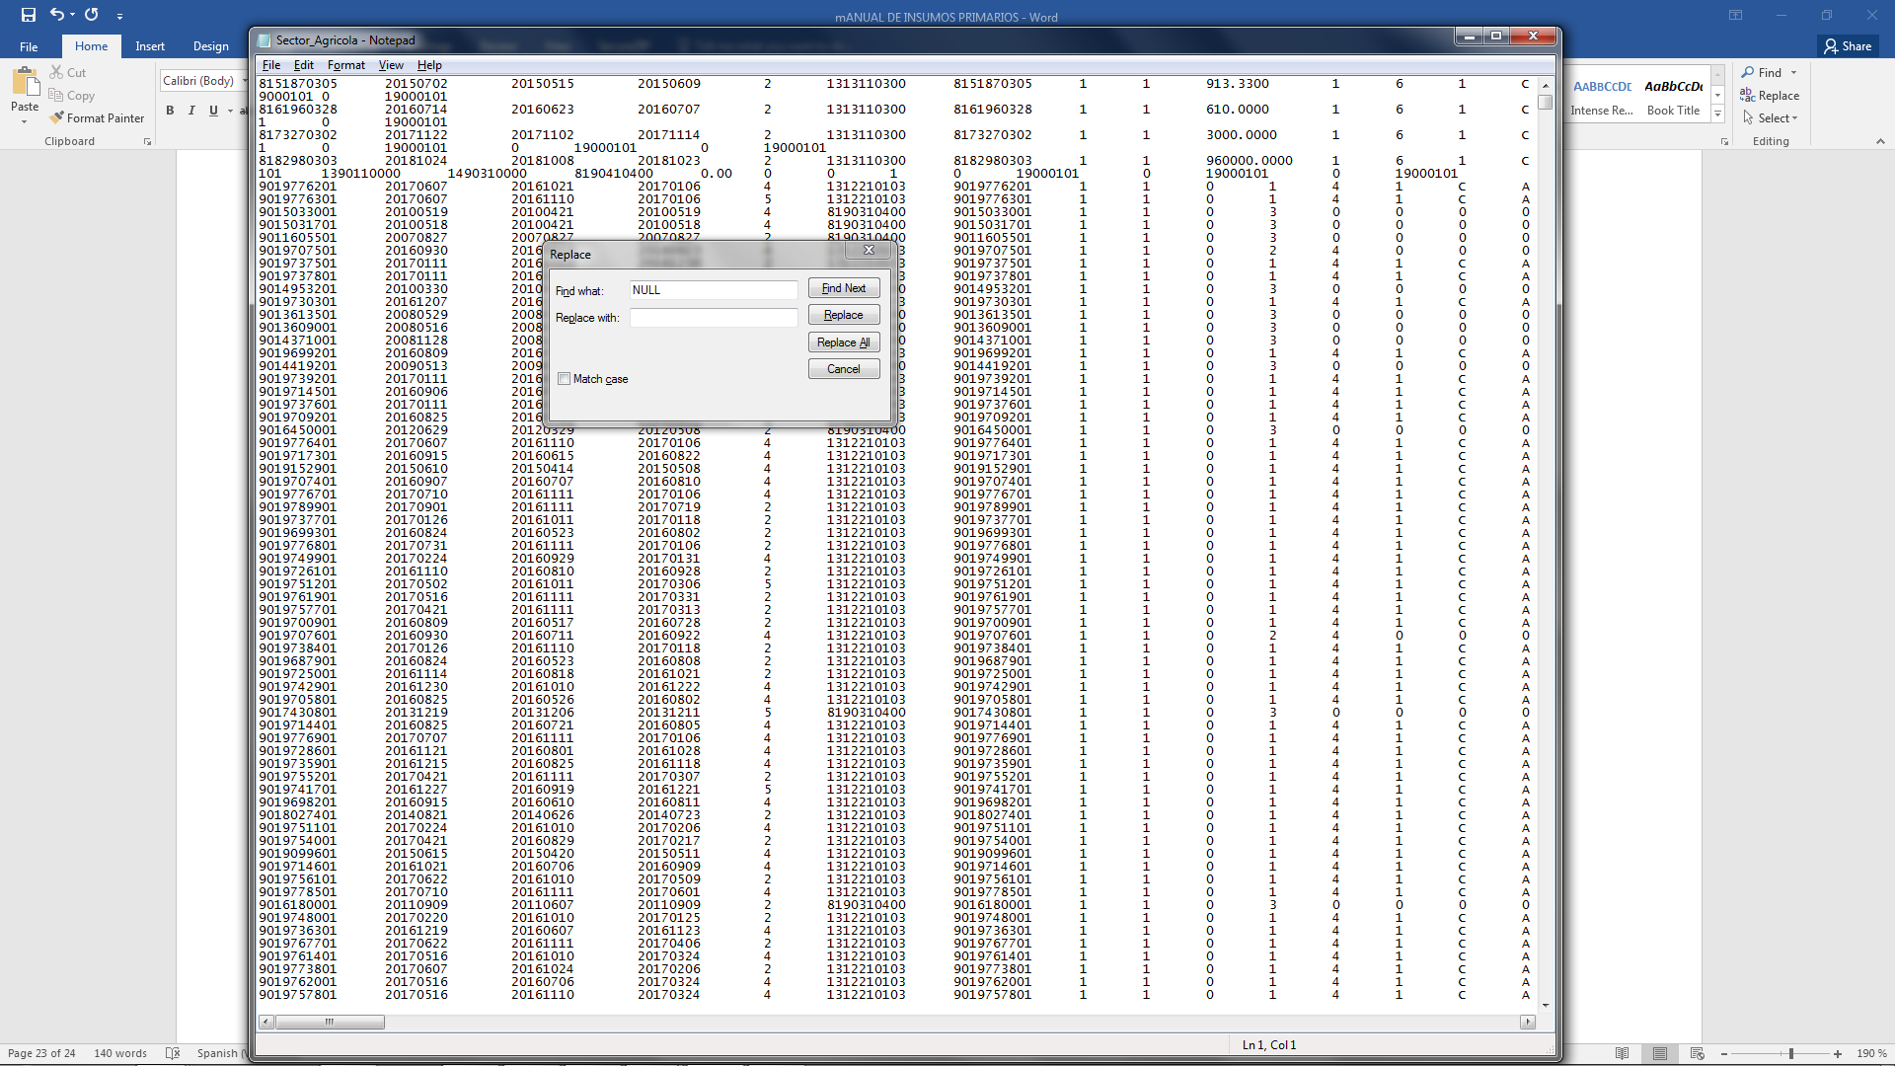

REEMPLAZAR TABULADOR POR ~

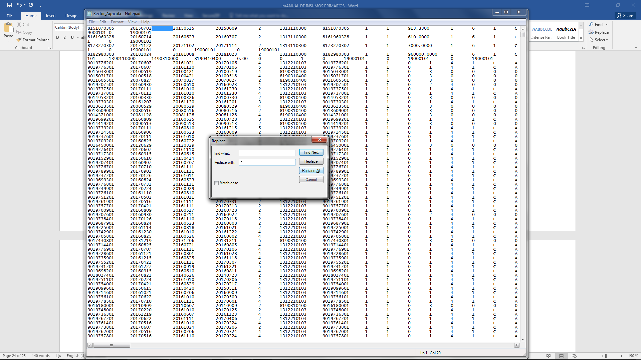

PlantillaTMPCorporativoNoDirEnlazado.xlsx

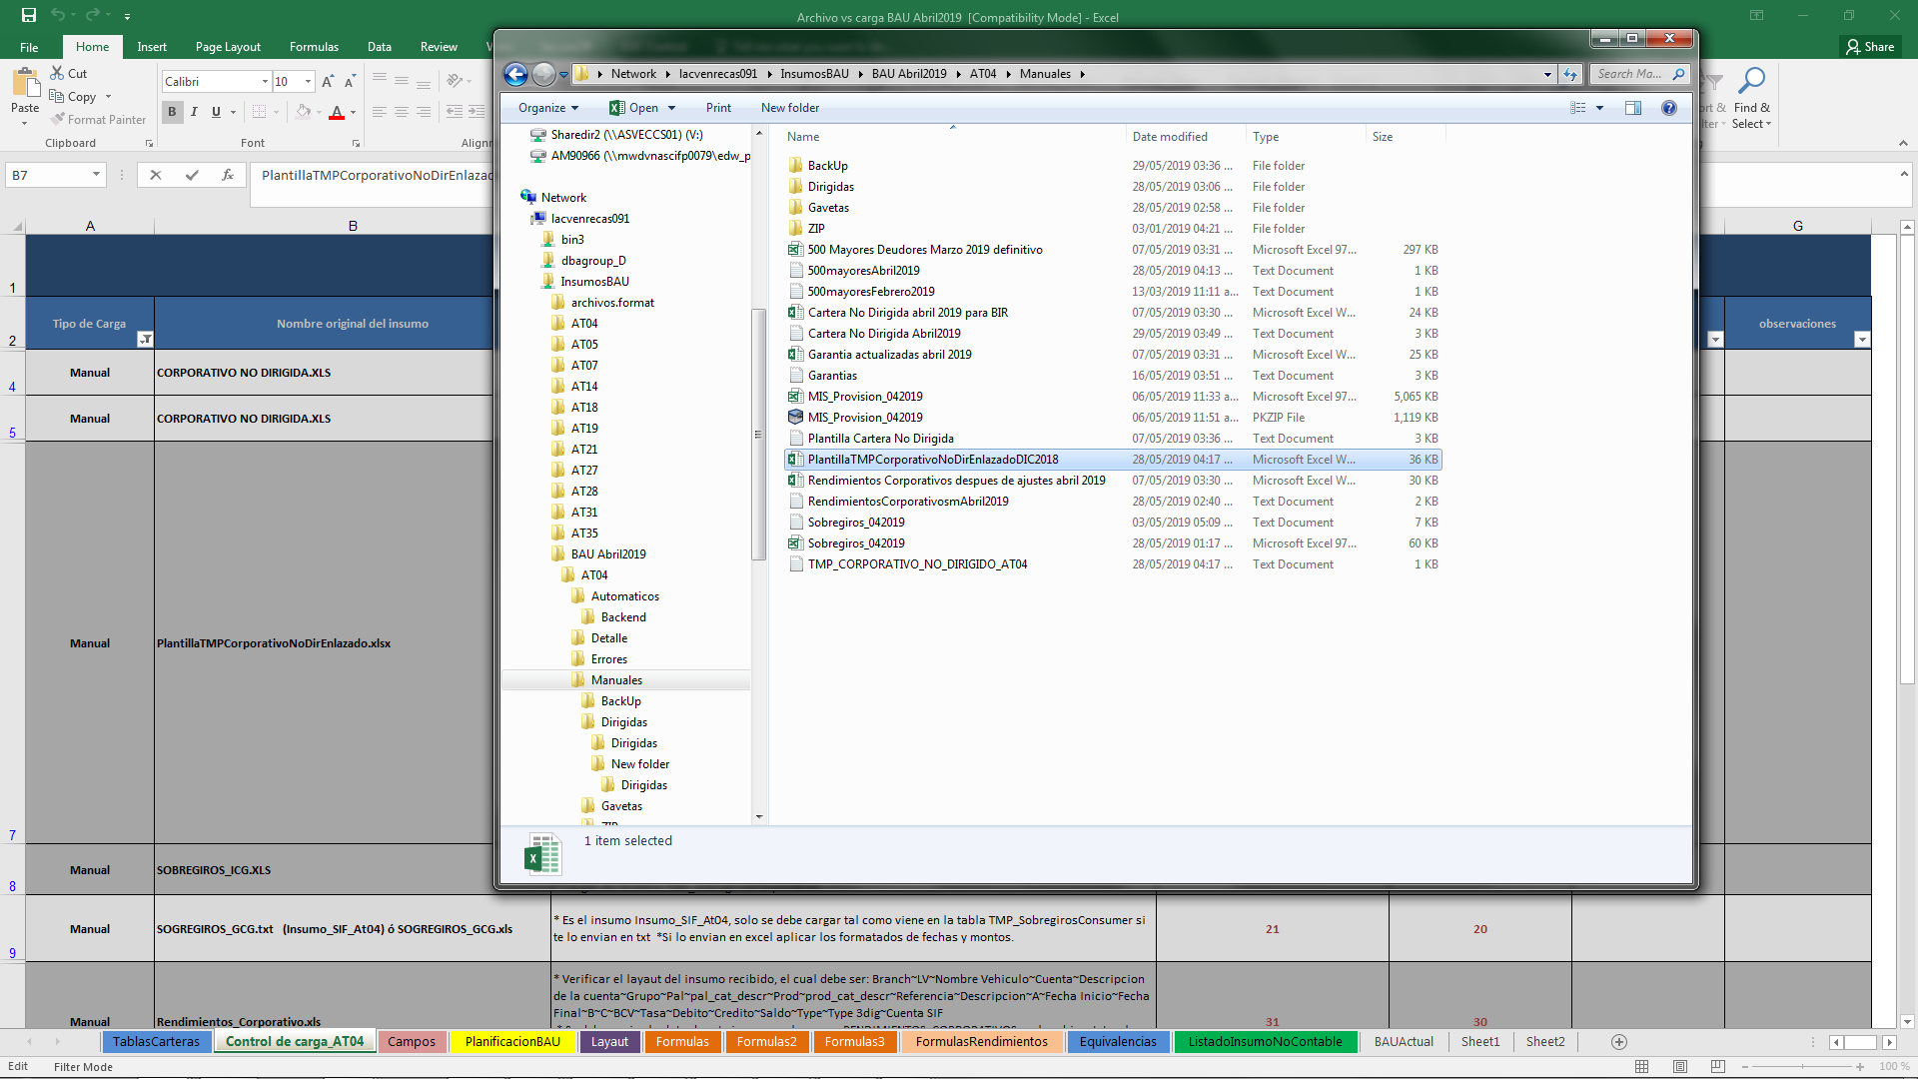

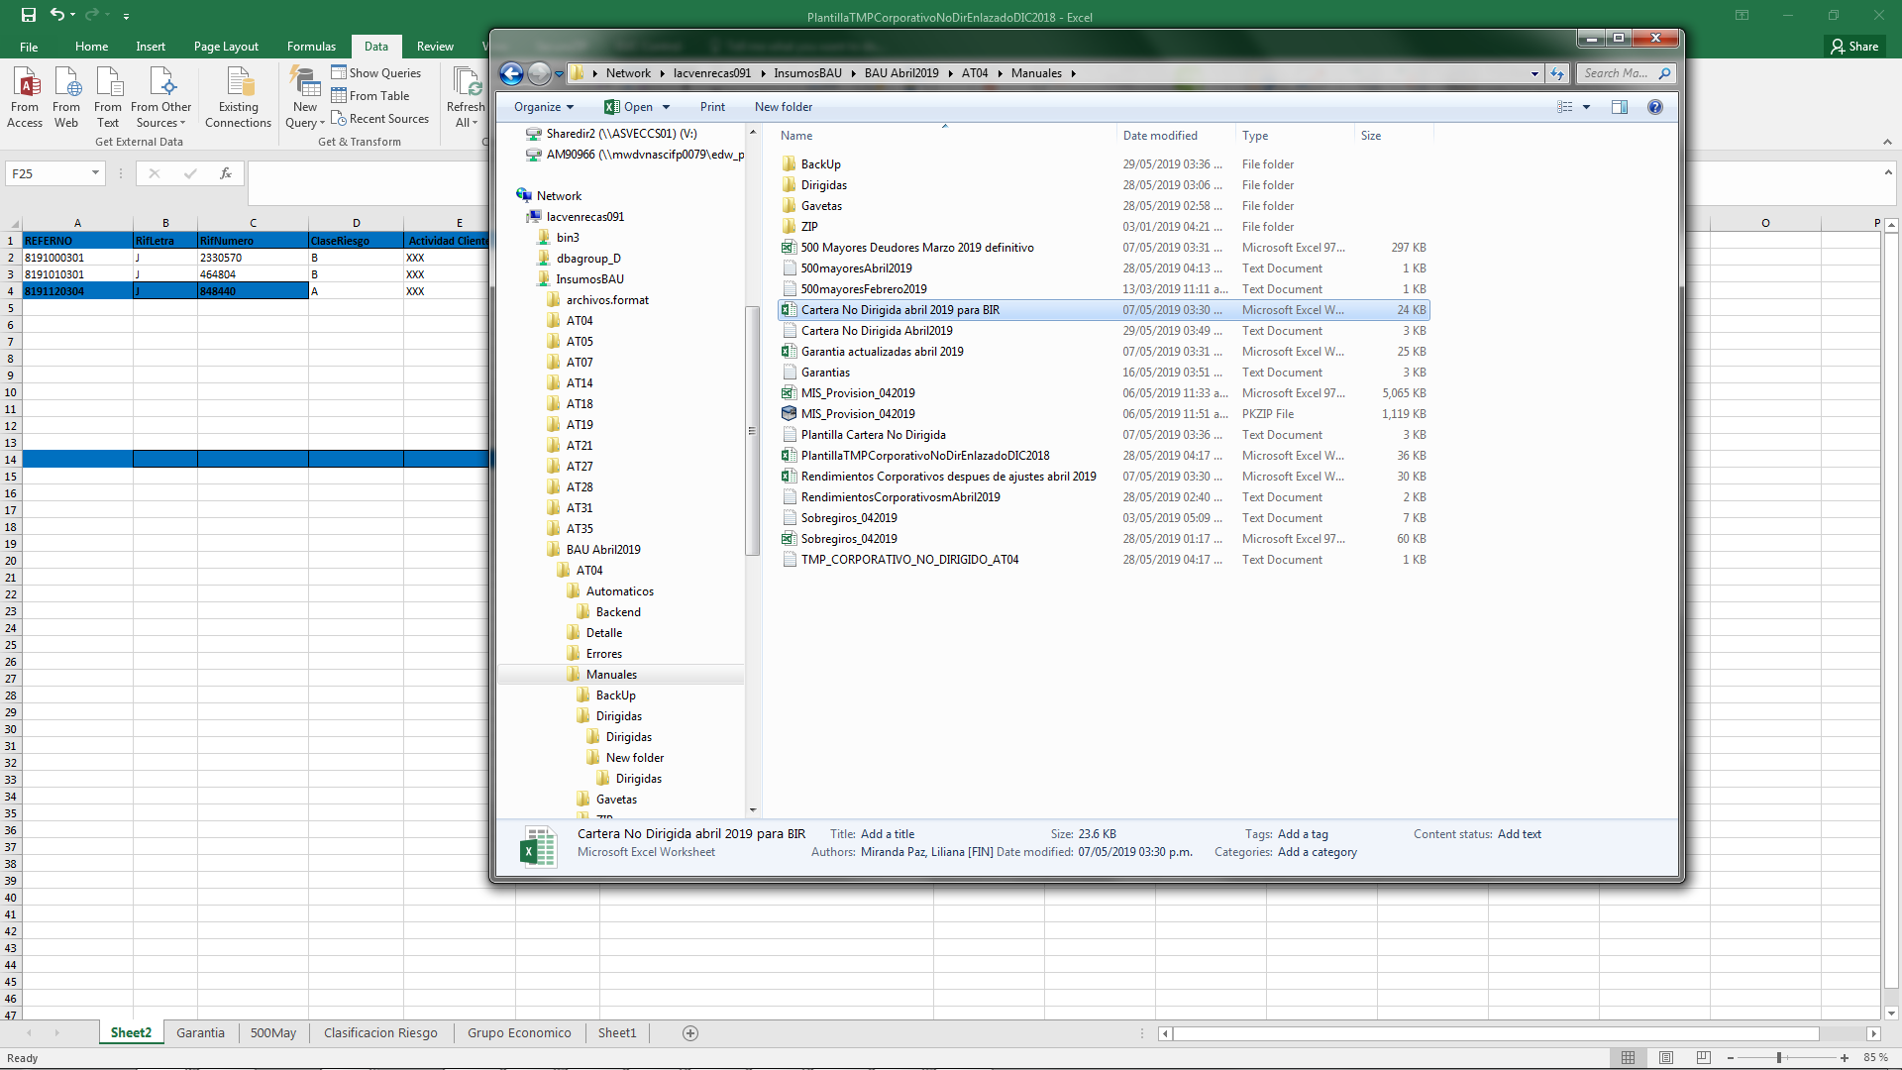

PARA GRUPO ECONOMICO SE TOMA EL CAMPO DE DESCRIPCION DEL INSUMO Cartera no dirigida

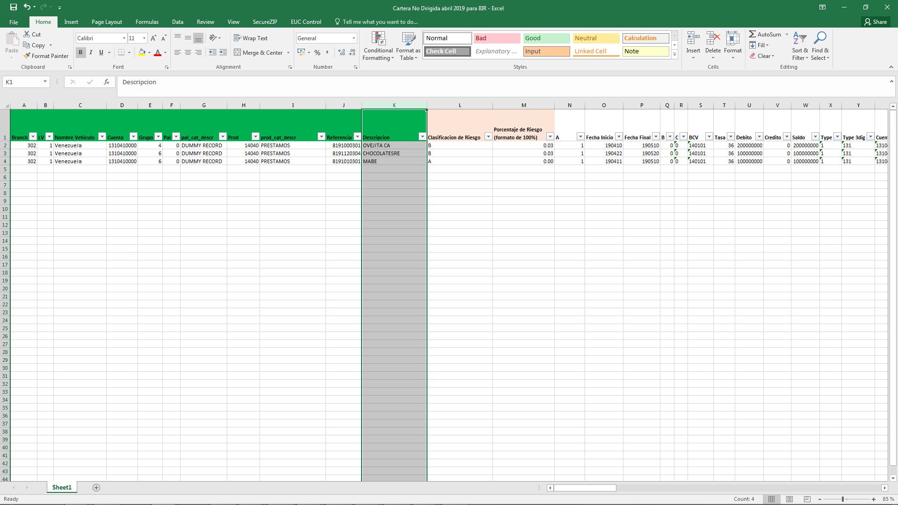

______________________________________________________

Luego de la carga de INSUMOS Ejecutar.

Dio Error

